

گزارش کارآموزی

دانشگاه آزاد اسلامي واحد نيشابور
رشته عمران – كارهاي عمومي ساختمان

موضوع:

كارخانه آسفالت نيشابور - انبار مركزي شهرداري نيشابور - روند اجرايي كارهاي ساختماني- آسفالت راه وجاده- متره و ريز متره يك متر از كانال هاي جمع آوري آبهاي سطحي نيشابور

مکان: شهرداري نيشابور

استاد کار آموزی : دكتر موحدي فر

تهيه کننده: سيد رضا حسيني

ش.د : 38401275

ترم: دوم سال: 1385

واحد نیشابور



فهرست مطالب

مقدمه و آشنايي بامحل كارآموزي .......................................
كارخانه آسفالت نيشابور ......................................................
توليد آسفالت ...............................................................................................................
مصالح سنگي ...............................................................................................................
قير ................................................................................................................................
تهيه آسفالت .................................................................................................................
آسفالت راه و جاده ...............................................................
اجراي لايه هاي آسفالت ...............................................................................................
پخش آسفالت .........................................................................................
كوبيدن لايه هاي آسفالت ..........................................................................

انبار مركزي شهرداري ..................................................................
طرز تهيه بتن ...............................................................................................................
ويبره كردن بتن ......................................................................................

روند اجرايي كارهاي ساختماني ....................................................
فونداسيون ....................................................................................................................
كفراژبندي ................................................................................
آرماتور بندي ................................................................................................................
اندود ديوار ( خاك گچ يا كاه گل ) .............................................................................
فلسفه وجود كاه در خاك گچ ..................................................................................
اندود گچ ( سفيد كاري ) ............................................................................................
كاشي كاري .................................................................................................................
كيفيت كاشي .............................................................................................................
نحوه سراميك كاري ................................................................................................
شيب بندي پشت بام ..............................................................................

مقاطع تيپ و جزئيات اجرايي كانيو و كانال .................
واحد عمران شهرداري نيشابور ................................................................................
متره و ريز متره يك متر از كانال هاي جمع آوري آبهاي سطحي نيشابور ..........

مقدمه و آشنايي بامحل كار آموزي

اينجانب سيد رضا حسيني دانشجوي رشته عمران كارهاي عمومي ساختمان دانشگاه آزاد اسلامي واحد نيشابور كارآموزي خود را در واحد عمران شهرداري نيشابور زير نظر مهندس صديقي و مهندس سرچاهي و چند مهندس ديگر شهردراي شروع كردم و طول دوره كارآموزي من شامل چند قسمت زير مي باشد :
كارخانه آسفالت به مدت 6 روز - آسفات جاده ها به مدت 3 روز – انبار مركزي شهرداري نيشابور به مدت 5 روز –بازديد از مراحل اجراي ساختمان به مدت 6 روز و مدت 14 روز ديگر از كار آموزي خود را در دفتر عمران شهرداري بودم كه در آنجا كه اكثر مهندسين تا ساعت 12 براي نظارت به بيرون از شهرداري مي رفتند و من و كار آموز ديگر به ارباب رجوع ها و تلفن ها جواب مي داديم و همچنين انجام كار هاي اداري كه مهندسين داشتند به ما مي دادند تا انجام دهيم. و همچنين در طي اين مدت متره و ريز متره يك متر از كانال هاي جمع آوري آبهاي سطحي نيشابور را كه آقاي مهندس صديقي به ما داده بود با كار آموز ديگر با هم انجام مي داديم. و همچنين متره مجتمع 20 واحدي شهرداري نيشابور كه آن را نتوانستيم تمام كنيم و به كارآموز هاي ديگر سپرديم.
همچنين از همكاري آقايان مهندس صديق و مهندس سرچاهي و مهندسان شهردراي وكاركنان كارخانه آسفالت نيشابور و انبار مركزي شهرداري نيشابور براي تهيه اين گزارش تقدير و تشكر مي كنم.
و براي اين درس و واحد كارآموزي اين گزارش را تهيه و تنظيم كرده و تقديم استاد محترم مي كنم.
با تشكر
سيد رضا حسيني
كارخانه آسفالت نيشابور

من حدود 6 روز از كارآموزي خود را در كارخانه آسفالت نيشابور بودم كه به صورت پراكنده بود و مراحل تهيه آسفالت را در زير توضيح داده ام.

توليد آسفالت :
آسفالت از اختلاط قير و مصالح سنگي بدست مي آيد آسفالت انواع مختلف دارد و از آن براي ساختن لايه هاي رويه، اساس و زيراساس روسازي راه ها و فرودگاه ها استفاده مي شود.
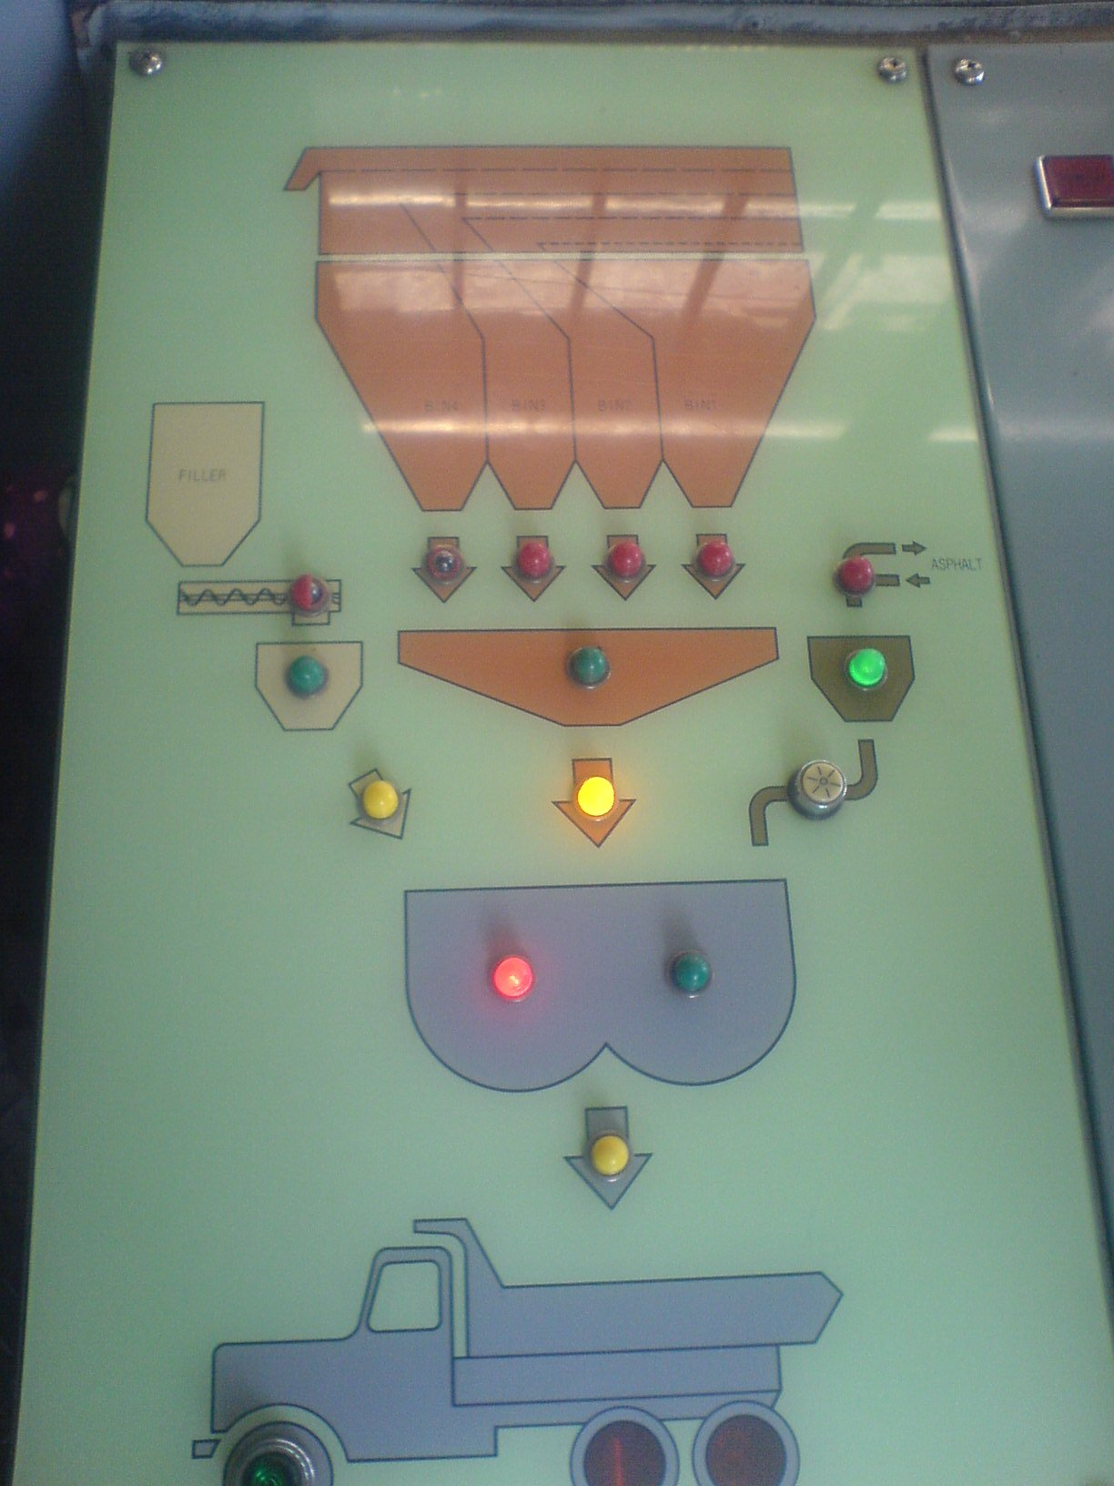
تصوير مراحل تهيه آسفالت
مصالح سنگي :
مصالح سنگي آسفالت شامل مصالح سنگي درشت دانه وريزدانه و گرد سنگ يا فيلر مي باشد. وفيلر به مصالحي گفته مي شود كه از الك شماره 200 عبور كند و بايد عاري از مواد رسي و آلي باشد.
مهمترين نقش فيلر در آسفالت افزايش عمر روسازي و ازدياد مقاومت آن در برابر تاثير آب است. و اما مصرف بيش از اندازه فيلر سبب كاهش تخلل، افزايش مقاومت در برابر تراكم و كاهش استقامت مصالح مي شود.
قير :
مقدار قير آسفالت تابع خصوصيات و دانه بندي مصالح سنگي انتخاب مي شود. مصرف قير بيش از حد علاوه بر كاستن از استقامت آسفالت باعث كاهش مقاومت برشي آن مي شود و اين سبب مي شود سطح روي جاده در اثر نيروي رانش چرخ هاي وسايل نقليه سنگين تغيير شكل داده و موج بر دارد. 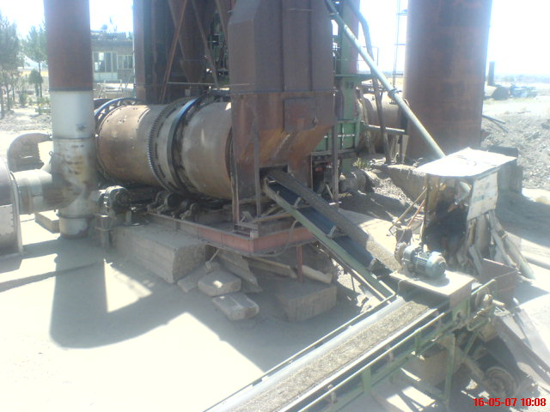
تهيه آسفالت :
در اين كارخانه تهيه آسفالت بصورت متناوب است. در اين كارخانه مقدار معيني از مصالح سنگي پس از توزين وارد مخلوط كن شده و پس از آنكه به آن مقدار لازم قير اضافه شد مصالح سنگي با قير اندود شده و سپس آسفالت بدست مي آيد و آسفالت بدست آمده را در كاميون هاي حمل آسفالت به طور پيوسته ريخته مي شود.
كارخانه آسفالت از چند قسمت اصلي تشكيل شده كه ، كه عبارتند از : سيلو هاي مصالح سنگي سرد، سيستم تسمه نقاله يا نوار مادر، كوره خشك كننده، سيستم گردگير، سرند هاي لرزنده، سيلوهاي مصالح سنگي سرد، مخازن قير، مخزن فيلر تكميلي و مخلوط كن.
مصالح سنگي لازم براي پختن آسفالت بصورت اندازه هاي مجزا در سيلوهاي هرمي شكل انبار شده ونگهداري مي شوند . اين سيلوها كه به سيلو هاي مصالح سنگي سرد موسم هستند داراي دريچه هاي مخصوصي مي باشند كه با تنظيم آنها مي توان مقدار ودانه بندي مصالح سنگي خارج شده از آنها را كنترل كرد . مصالح سنگي خارج شده ازاين سيلوها توسط تسمه نقاله و بالا برنده ها به داخل خشك كن هدايت مي شوند. خشك كن دو عمل مهم يعني خشك كردن مصالح سنگي و گرم كردن آنها را انجام مي دهد. هر اندازه رطوبت مصالح بيشتر و درجه حرارت محيط پايين تر باشد مدت زمان بيشتري طول مي كشد تا مصالح سنگي كاملا خشك و گرم شود و دماي آن به 130 تا 170 درجه سانتي گراد برسد
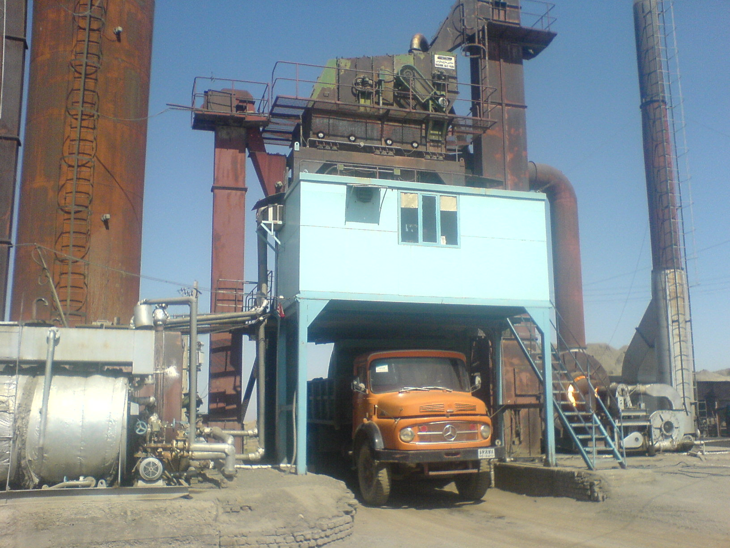
كارخانه آسفالت نيشابور

عمل اختلاط مصالح سنگي فيلر و قير در مخلوط كن صورت مي گيرد. در كارخانه آسفالت پس از آنكه مصالح سنگي ريز و درشت و فيلر به نسبت درصد هاي لازم به مقادير مشخصي توزين شد بداخل مخلوط كن ريخته شده و معمولا به مدت 15 تا 20 ثانيه بخوبي مخلوط مي شوند تا محصول حالت يكنواختي پيدا كند. سپس قير كه در مخازن مخصوص حدود 115 تا 170 درجه سانتي گراد گرم مي شود به مقدار لازم توزين شده وبه مصالح سنگي اضافه مي شود. مصالح سنگي وقير به مدت حداقل 45 ثانيه در مخلوط كن بخوبي مخلوط مي شوند تا قير سطح تمام دانه ها را به طور يكنواخت اندود كند. پس از آنكه مصالح سنگي با قير اندود شد آسفالت به دست آمده از دريچه هايي كه در زير مخلوط كن تعبيه شده است خارج شده و به داخل اطاقك كاميون مخصوص حمل آسفالت كه در زير مخلوط كن قرار مي گيرد ريخته مي شود تا به محل مصرف حمل شود.

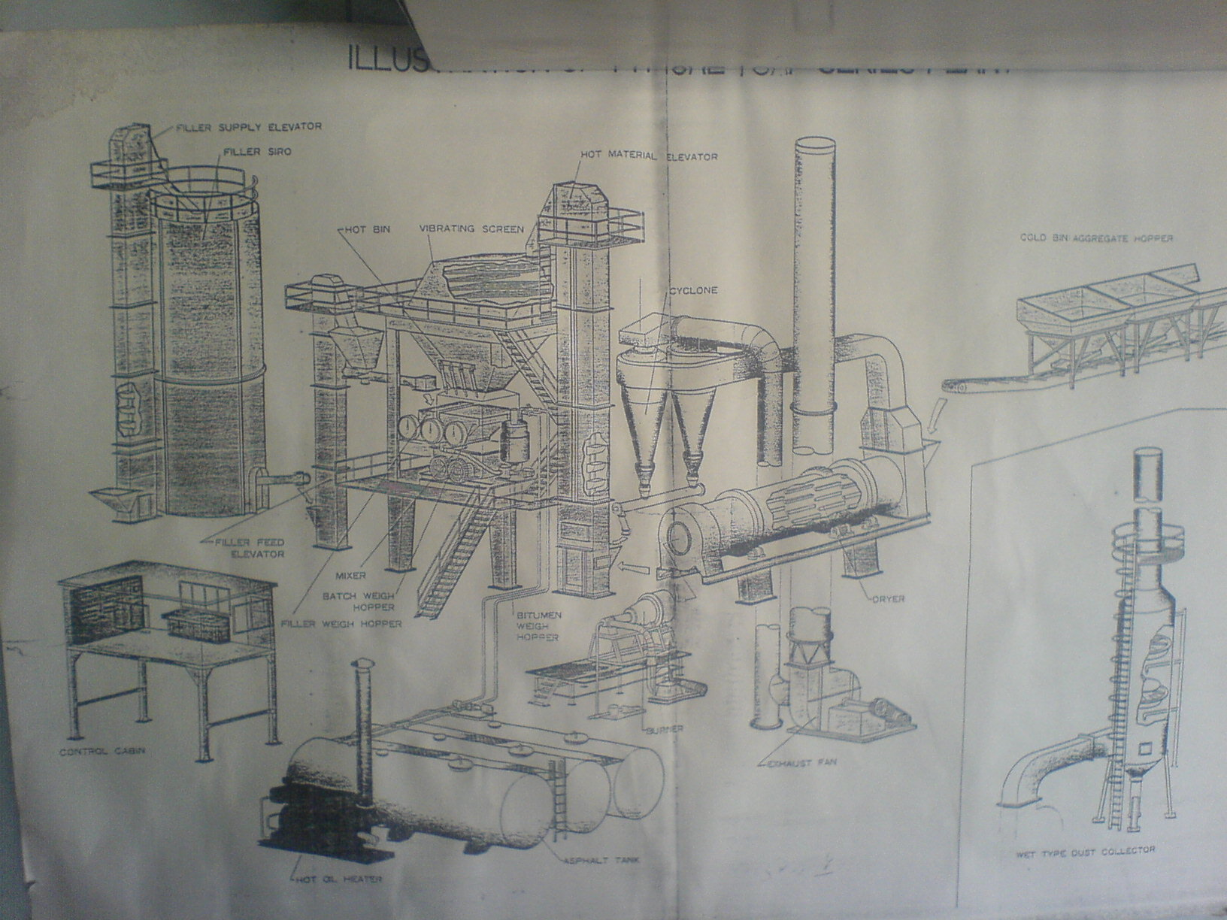
تصوير شماتيك از كارخانه آسفالت
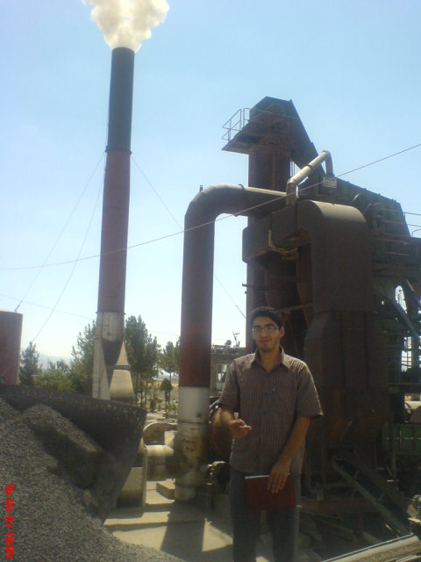
آسفالت راه و جاده
مدت 3 روز از كار آموزي خود را در محل آسفات راه و جاده بودم . كه مراحل آسفالت راه و جاده را در زير توزيح داده ام:
اجراي لايه هاي آسفالت :
آسفالت ساخته شده در كارخانه كه هنوز گرم است حمل آن به محل مصرف با استفاده از كاميون هاي كمپرسي كه اتاقك آنها داراي كف و ديواره هاي فلزي صاف و مسطح است انجام مي شود.(براي جلوگيري از چسبيدن بتن آسفالتي به كف ديواره هاي اتاقك كاميون ها آنها را با محلول آب آهك آغشته مي كنند.) و در محل مصرف آن را در سطح راه پخش مي كنند. وآسفالت پخش شده را قبل از آنكه درجه حرارتش از حدود 120 درجه سانتي گراد كمتر شود غلتك مي زنند تا كاملا متراكم شود.

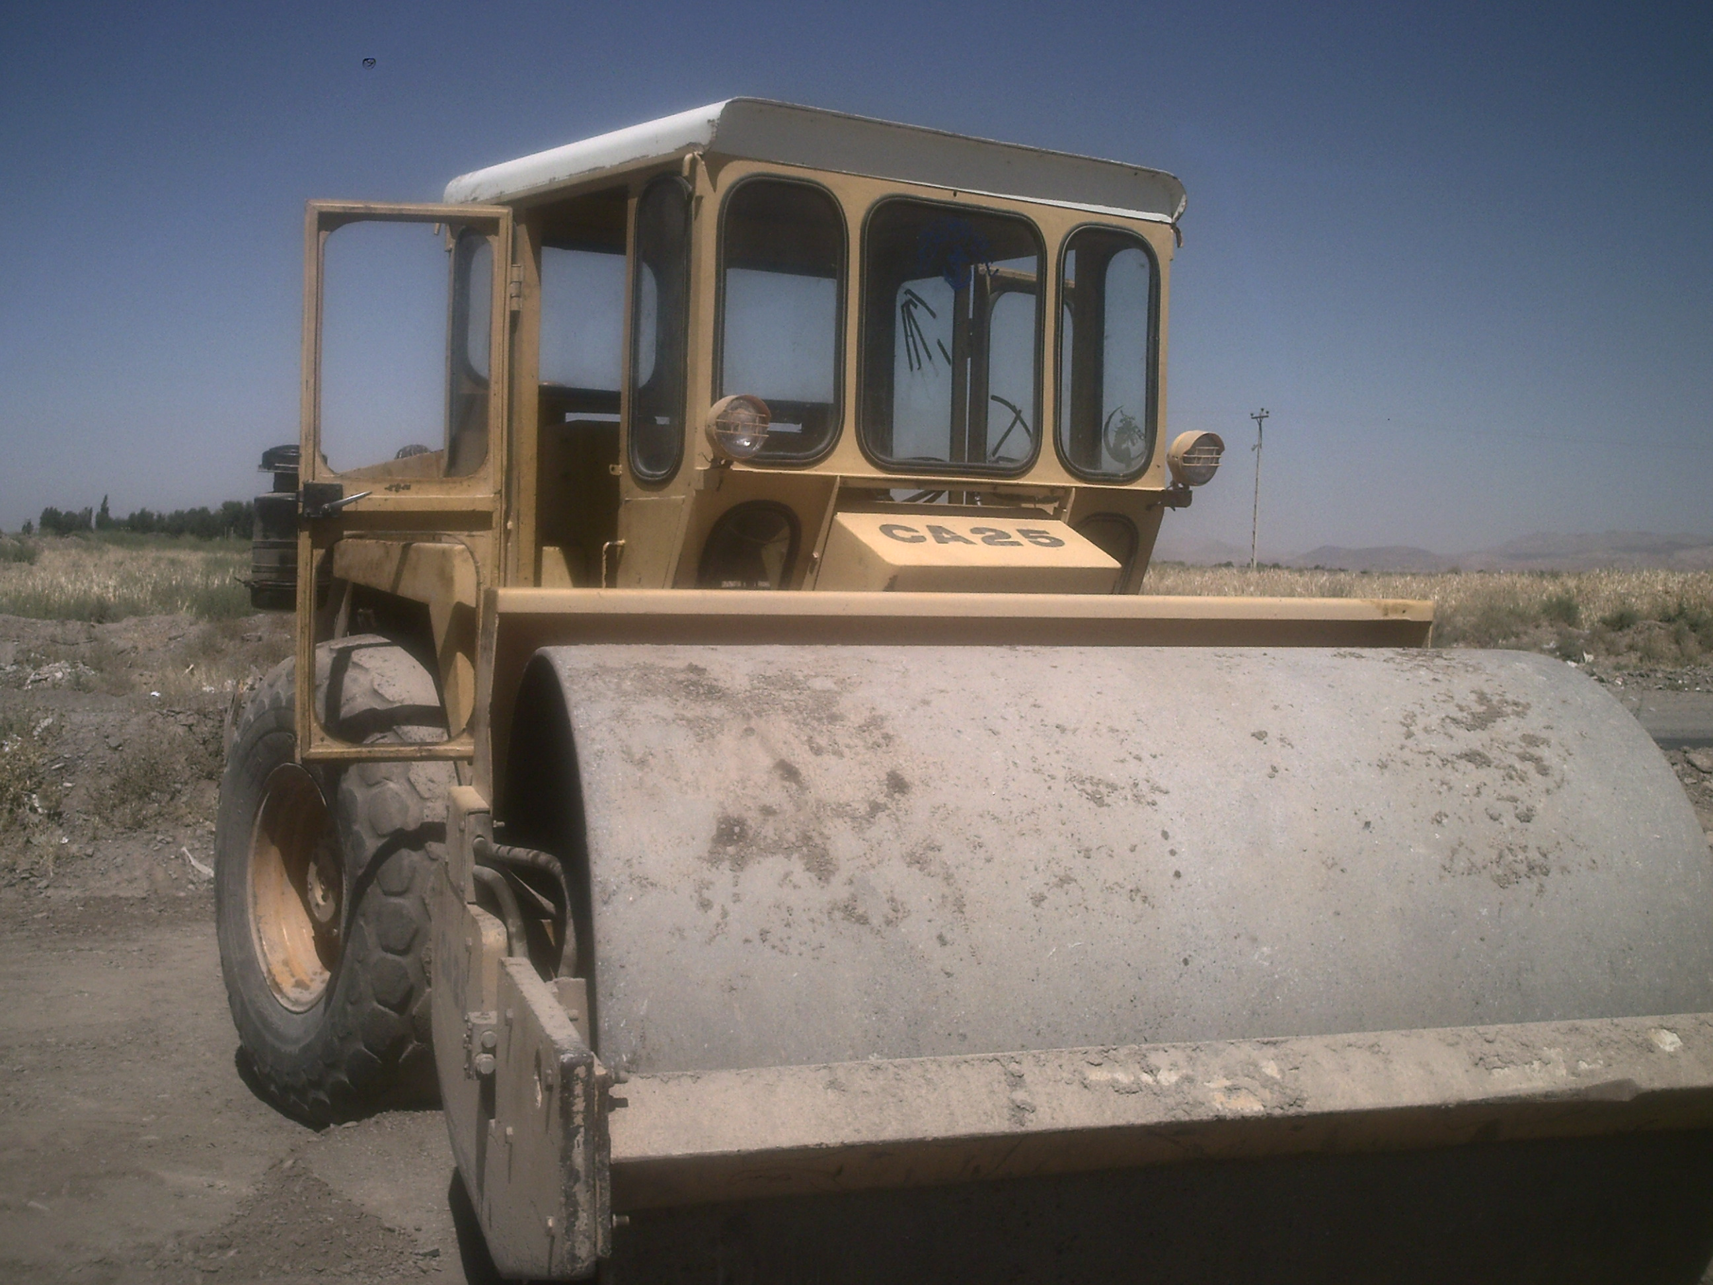
غلتك زدن سطح راه قبل از آسفالت كردن
اجراي يك لايه آسفالت شامل آماده كردن سطح راه، پخش مصالح و متراكم كردن آن مي باشد.
لايه آسفالتي ممكن است برروي يك لايه آسفالتي ديگر ويك لايه غير آسفالتي ساخته شود. در هر صورت سطح راه بايد قبل ازاجراي لايه آسفالت از هر گونه مواد خارجي و دانه هاي شل و كنده شده پاك شود. وچاله ها و ناهمواري ها موجود در سطح آن با مصالح مناسب پر شده و متراكم شود تا سطحي صاف و يكنواخت و با تراكم كافي به دست آيد. در مواردي كه يك لايه آسفالت بر روي يك لايه غير آسفالتي مانند شن و ماسه اي ساخته شود بايد سطح غير آسفالتي موجود قبل از اجراي لايه آسفالت قير پاشي شود. اي قشر نازك قير بخاطر آب بندي كردن سطح غير آسفالتي بوده و سبب مي شود كه لايه آسفالت بهتر به لايه زيرين بچسبد. قيري كه براي اين كار استفاده مي شود از نوع قير محلول مي باشد.
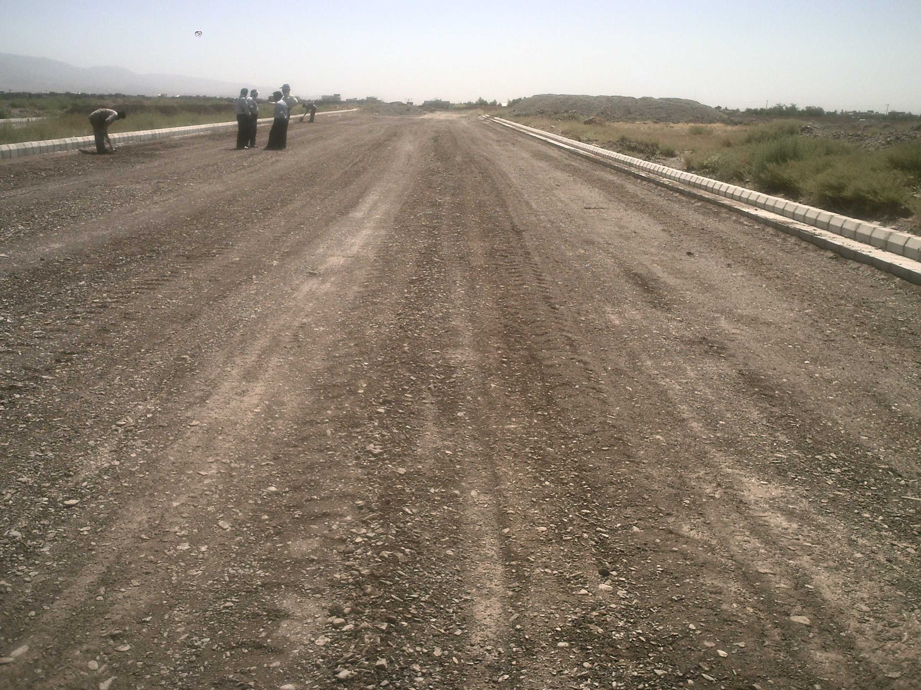
اين قير بايد داراي رواني كمي باشد تا به راحتي در سطح قيرپاشي نفوذ كند. بري اين كارقير را به كمك ماشين هاي قير پاش مجهز به گرمكن گرم مي كنندتا كاملا آبكي شود و سپس آن را با فشار بر روي سطح جاده آماده شده مي پاشند. سطحي كه قير پاشي شده نبايد زير رفت و آمد وسايل نقليه قرار گيرد.
رويه هاي آسفالت گرم درمواردي كه داراي ضخامتي بيش از 5 سانتي متر است در دو لايه ساخته مي شود. لايه رويه كه لايه توپكا هم به آن مي گويند معمولا داراي ضخامتي كمتر از لايه زيرين كه لايه آستر هم ناميده مي شود است. لايه رويه دانه بندي توپرتر، درصد قير بيشتر و لايه آستر ريزدانه تر است. همچنين بين لايه هاي رويه و آستر آسفالت يك اندود نازك از قير تندگير مي ريزند.

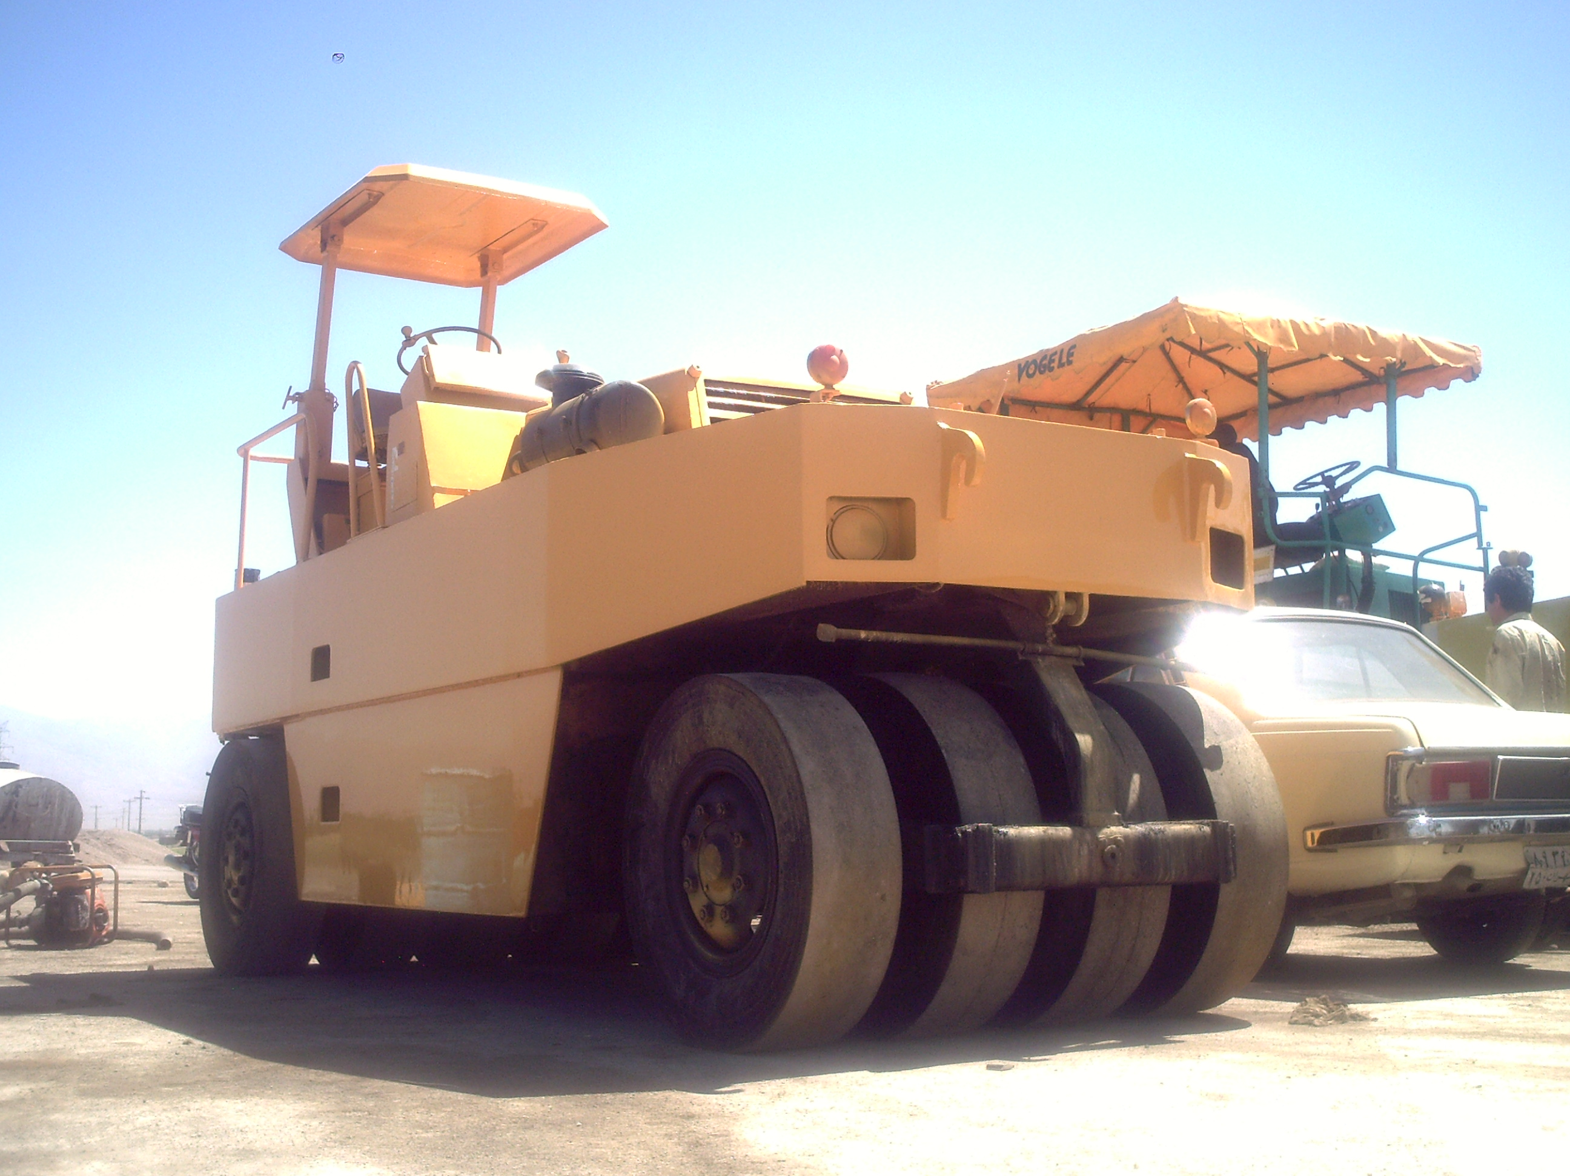
غلتك چرخ لاستيكي سبك
پخش آسفالت :
براي پخش آسفالت گرم بر روي سطح آماده شده راه از ماشين مخصوص پخش آسفالت كه فينيشر مي باشد استفاده مي شود. فنيشراز دوقسمت پخش كن آسفالت و تراكتور تشكيل شده است. وظيفه پخش كن، پخش آسفالت و تنظيم ضخامت مي باشد و تراكتور نيروي محركه لازم براي پخش آسفالت را فراهم مي كند.
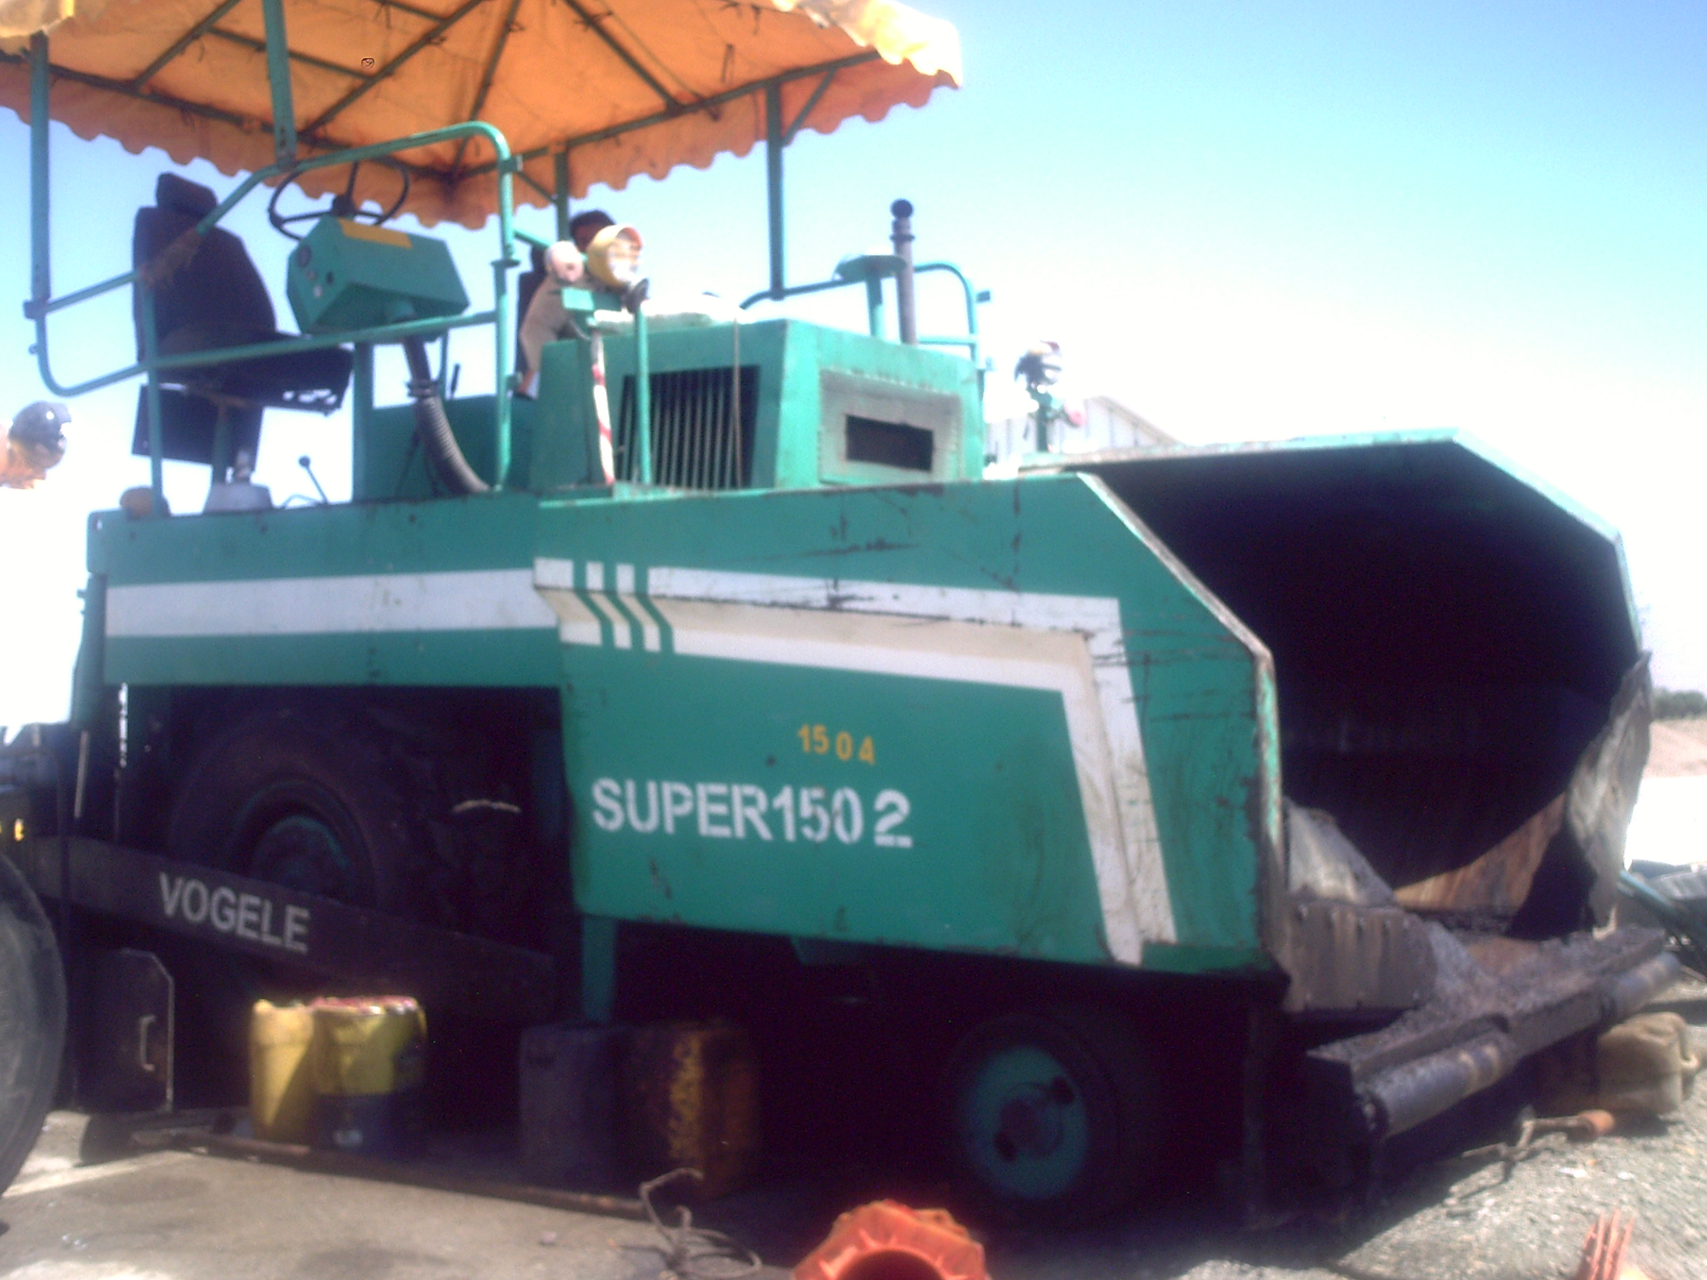
ماشين پخش آسفالت (فينيشر)
كوبيدن لايه هاي آسفالت :
پس از اينكه لايه آسفالت به ضخامت و عرض و شيب مورد نظر در سطح آ ماده شده راه پخش شد آنرا با غلتك زدن متراكم مي كنند. عمل غلتك زدن در دو يا سه مرحله انجام ميشود. در مرحله اول از غلتك هاي چرخ فولادي استفاده مي شود. اين كار باي زماني كه دجه حرارت آسفالت بيش از 120 درجخ سانتيگراد است انجام شود. مرحله دوم غلتك زدن با استفاده از غلتك هاي چرخ لاستيكي انجام مي شود و هدف استفاده از آن تراكم و آببندي كردن قسمت بالايي لايه آسفالت است. و در مرحله سوم غلتك زدن با استفاده از غلتك هاي چرخ فولادي است كه اثر غلتك ها را كه ممكن است در مراحل قبلي بر روي سطح آسفالت باقي مانده باشد برطرف مي كند.
غلتك زدن بايد به موازات محور طولي راه و از لبه هاي كناري شروع شده و به طرف محور طولي راه ادامه يابد. در قوس هايي كه راه داراي شيب عرضي است غلتك زدن بايد از لبه داخلي قوس شروع شده و بطرف لبه هاي خارجي كه ارتفاع آن بيشتر از لبه داخلي است ادامه يابد. غلتك زدن بايد بطور يكنواخت و با سرعت كم انجام شود و از تغيير جهت دادن هاي ناگهاني اجتناب گردد تا سطح آسفالت متركم شده ناهمواري بوجود نيايد.

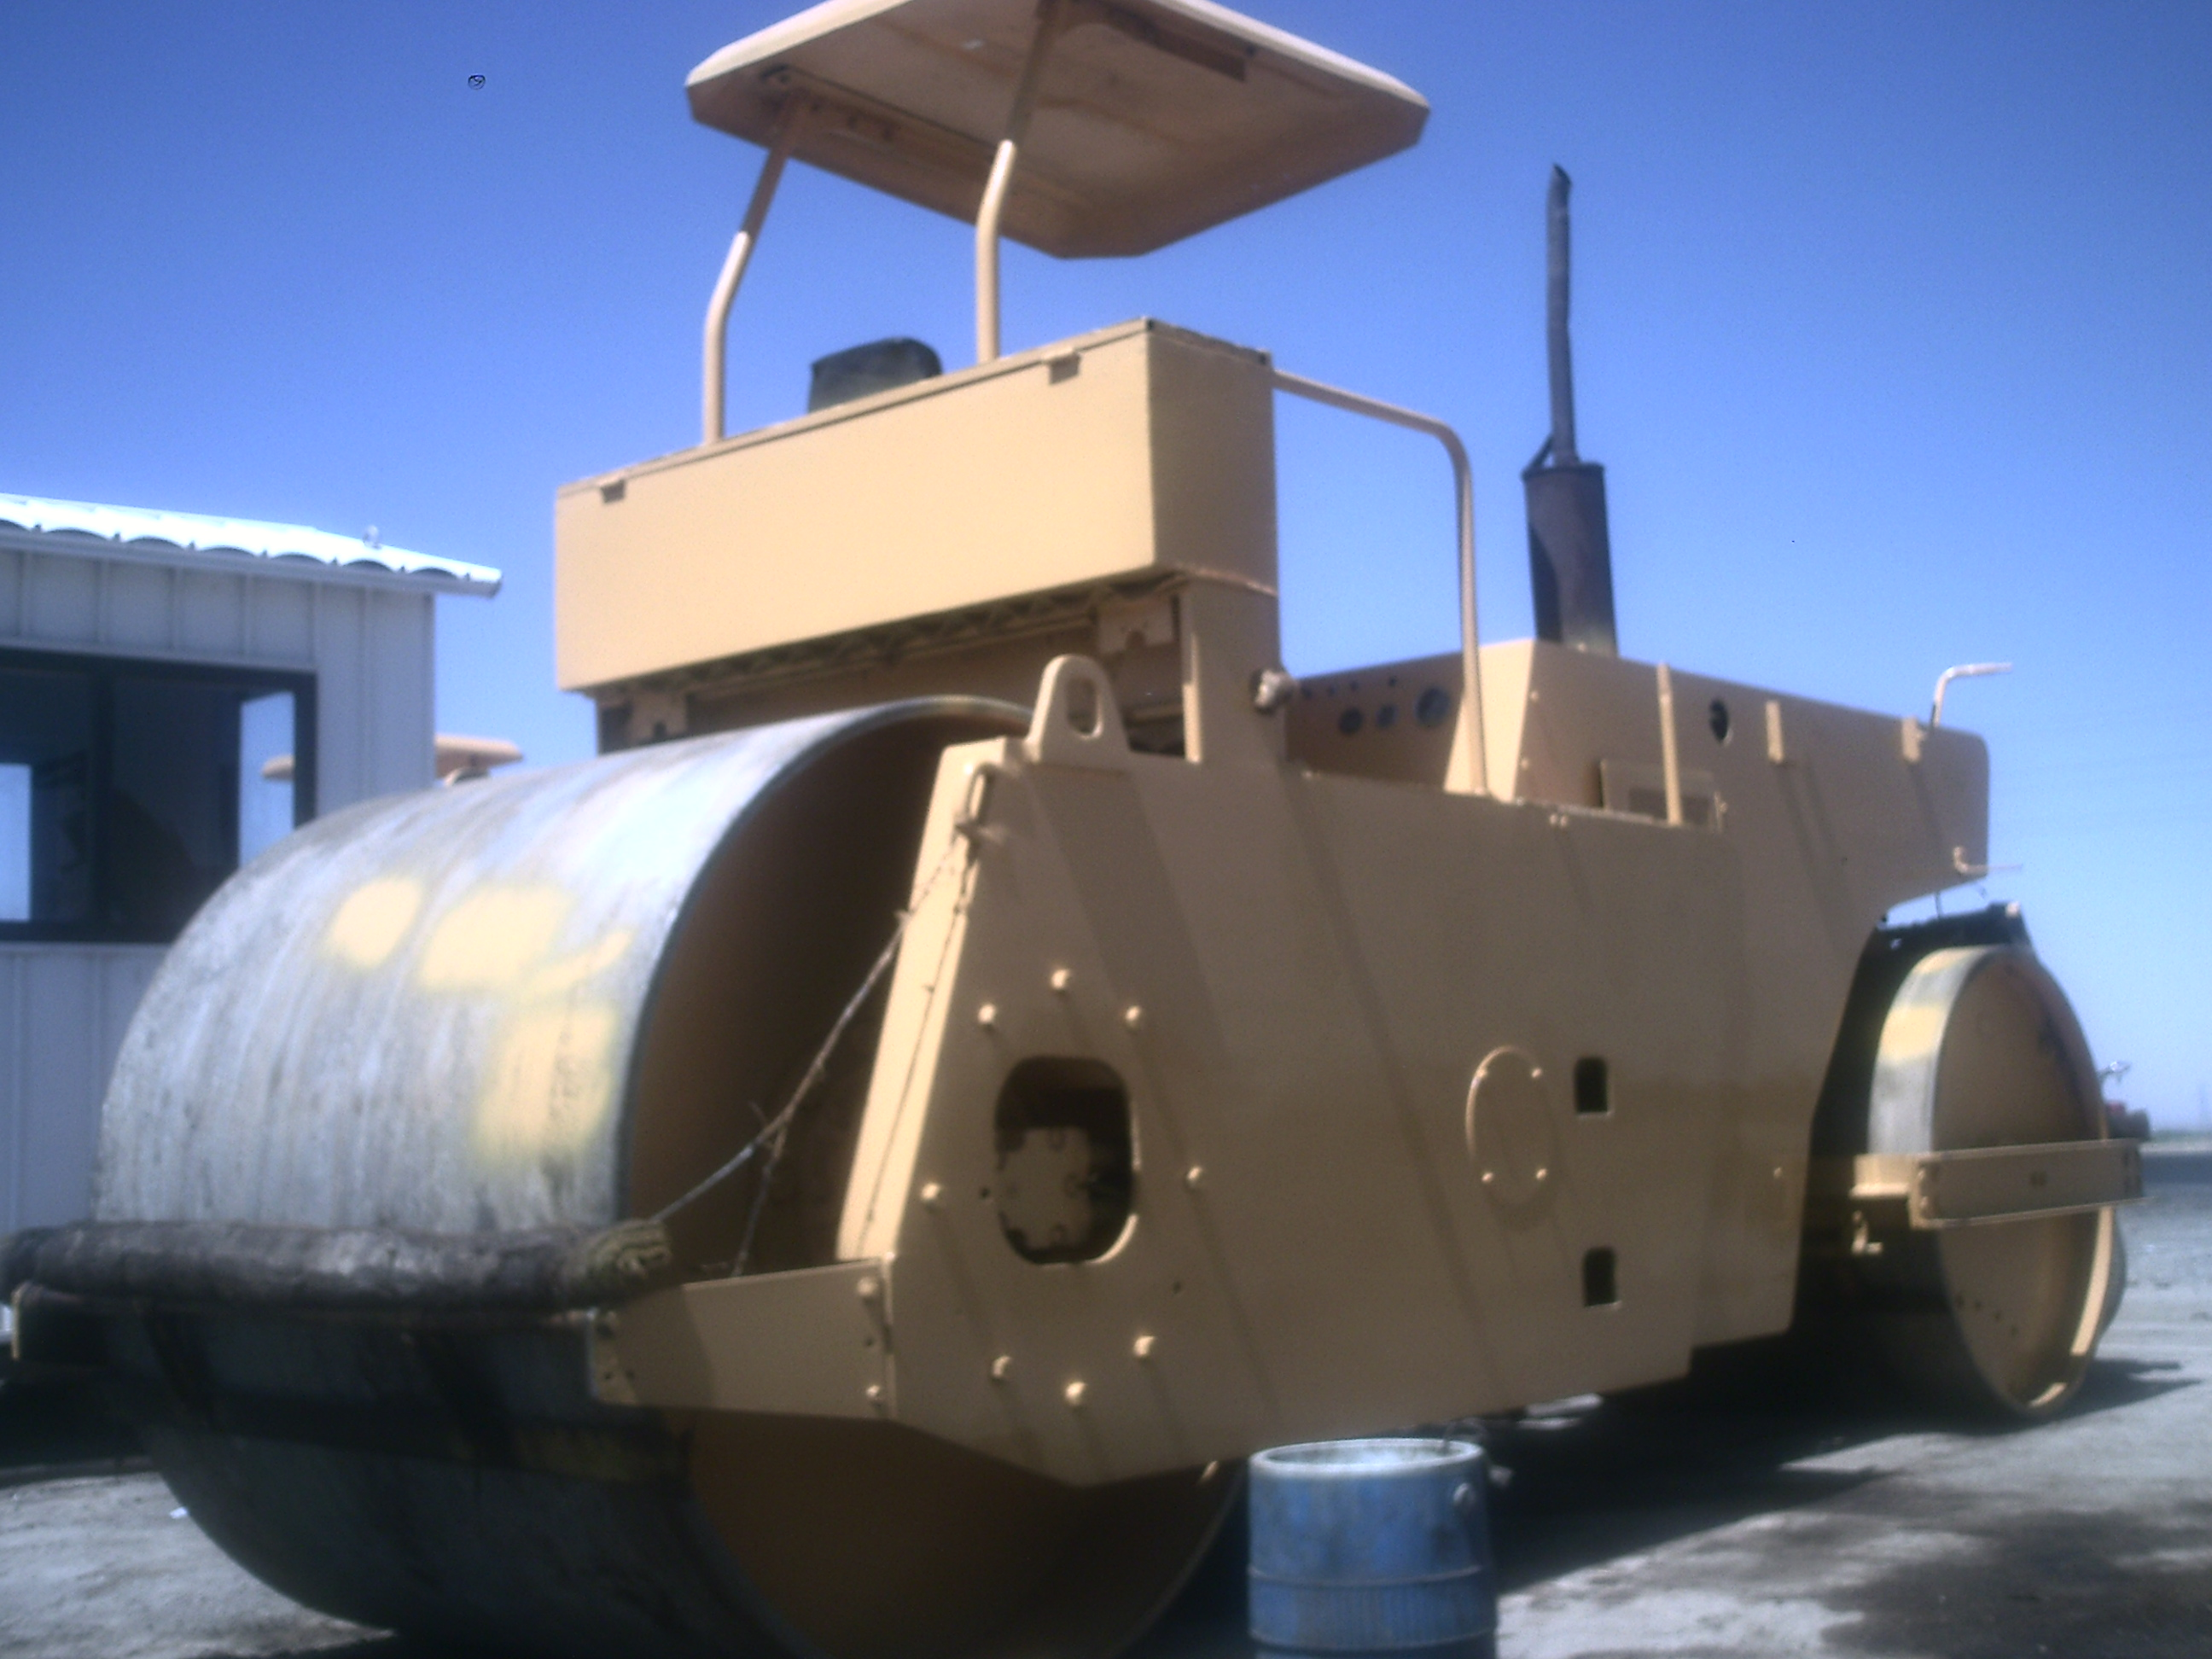
غلتك چرخ فولادي تاندم دو چرخ

انبار مركزي شهرداري
گارگاه قالب بندي بتن
درحود 5 روز از كار آموزي خود را در انبار مركزي شهرداري بودم . كه مراحل تهيه جداول و كانيو ها كه در اين مكان تهيه مي شود در زير توزيح داده ام:

طرز تهيه بتن
ابتدا مصالح را كه سيمان و ماسه شسته و گراويه و آب مي باشد با نسبت سيمان به ماسه شسته و گراويه به نسبت 1به 5 مي باشد كه اين مصالح داخل اتو ميكسر ريخته شده وآن را ويبره مي كند وحجم ملاتي كه داخل اتو ميكسر قرار مي گيرد تقريبا 2 مترمكعب مي باشد و هر چهل دقيقه تا يك ساعت يك با اين كار را انجام مي دهند.

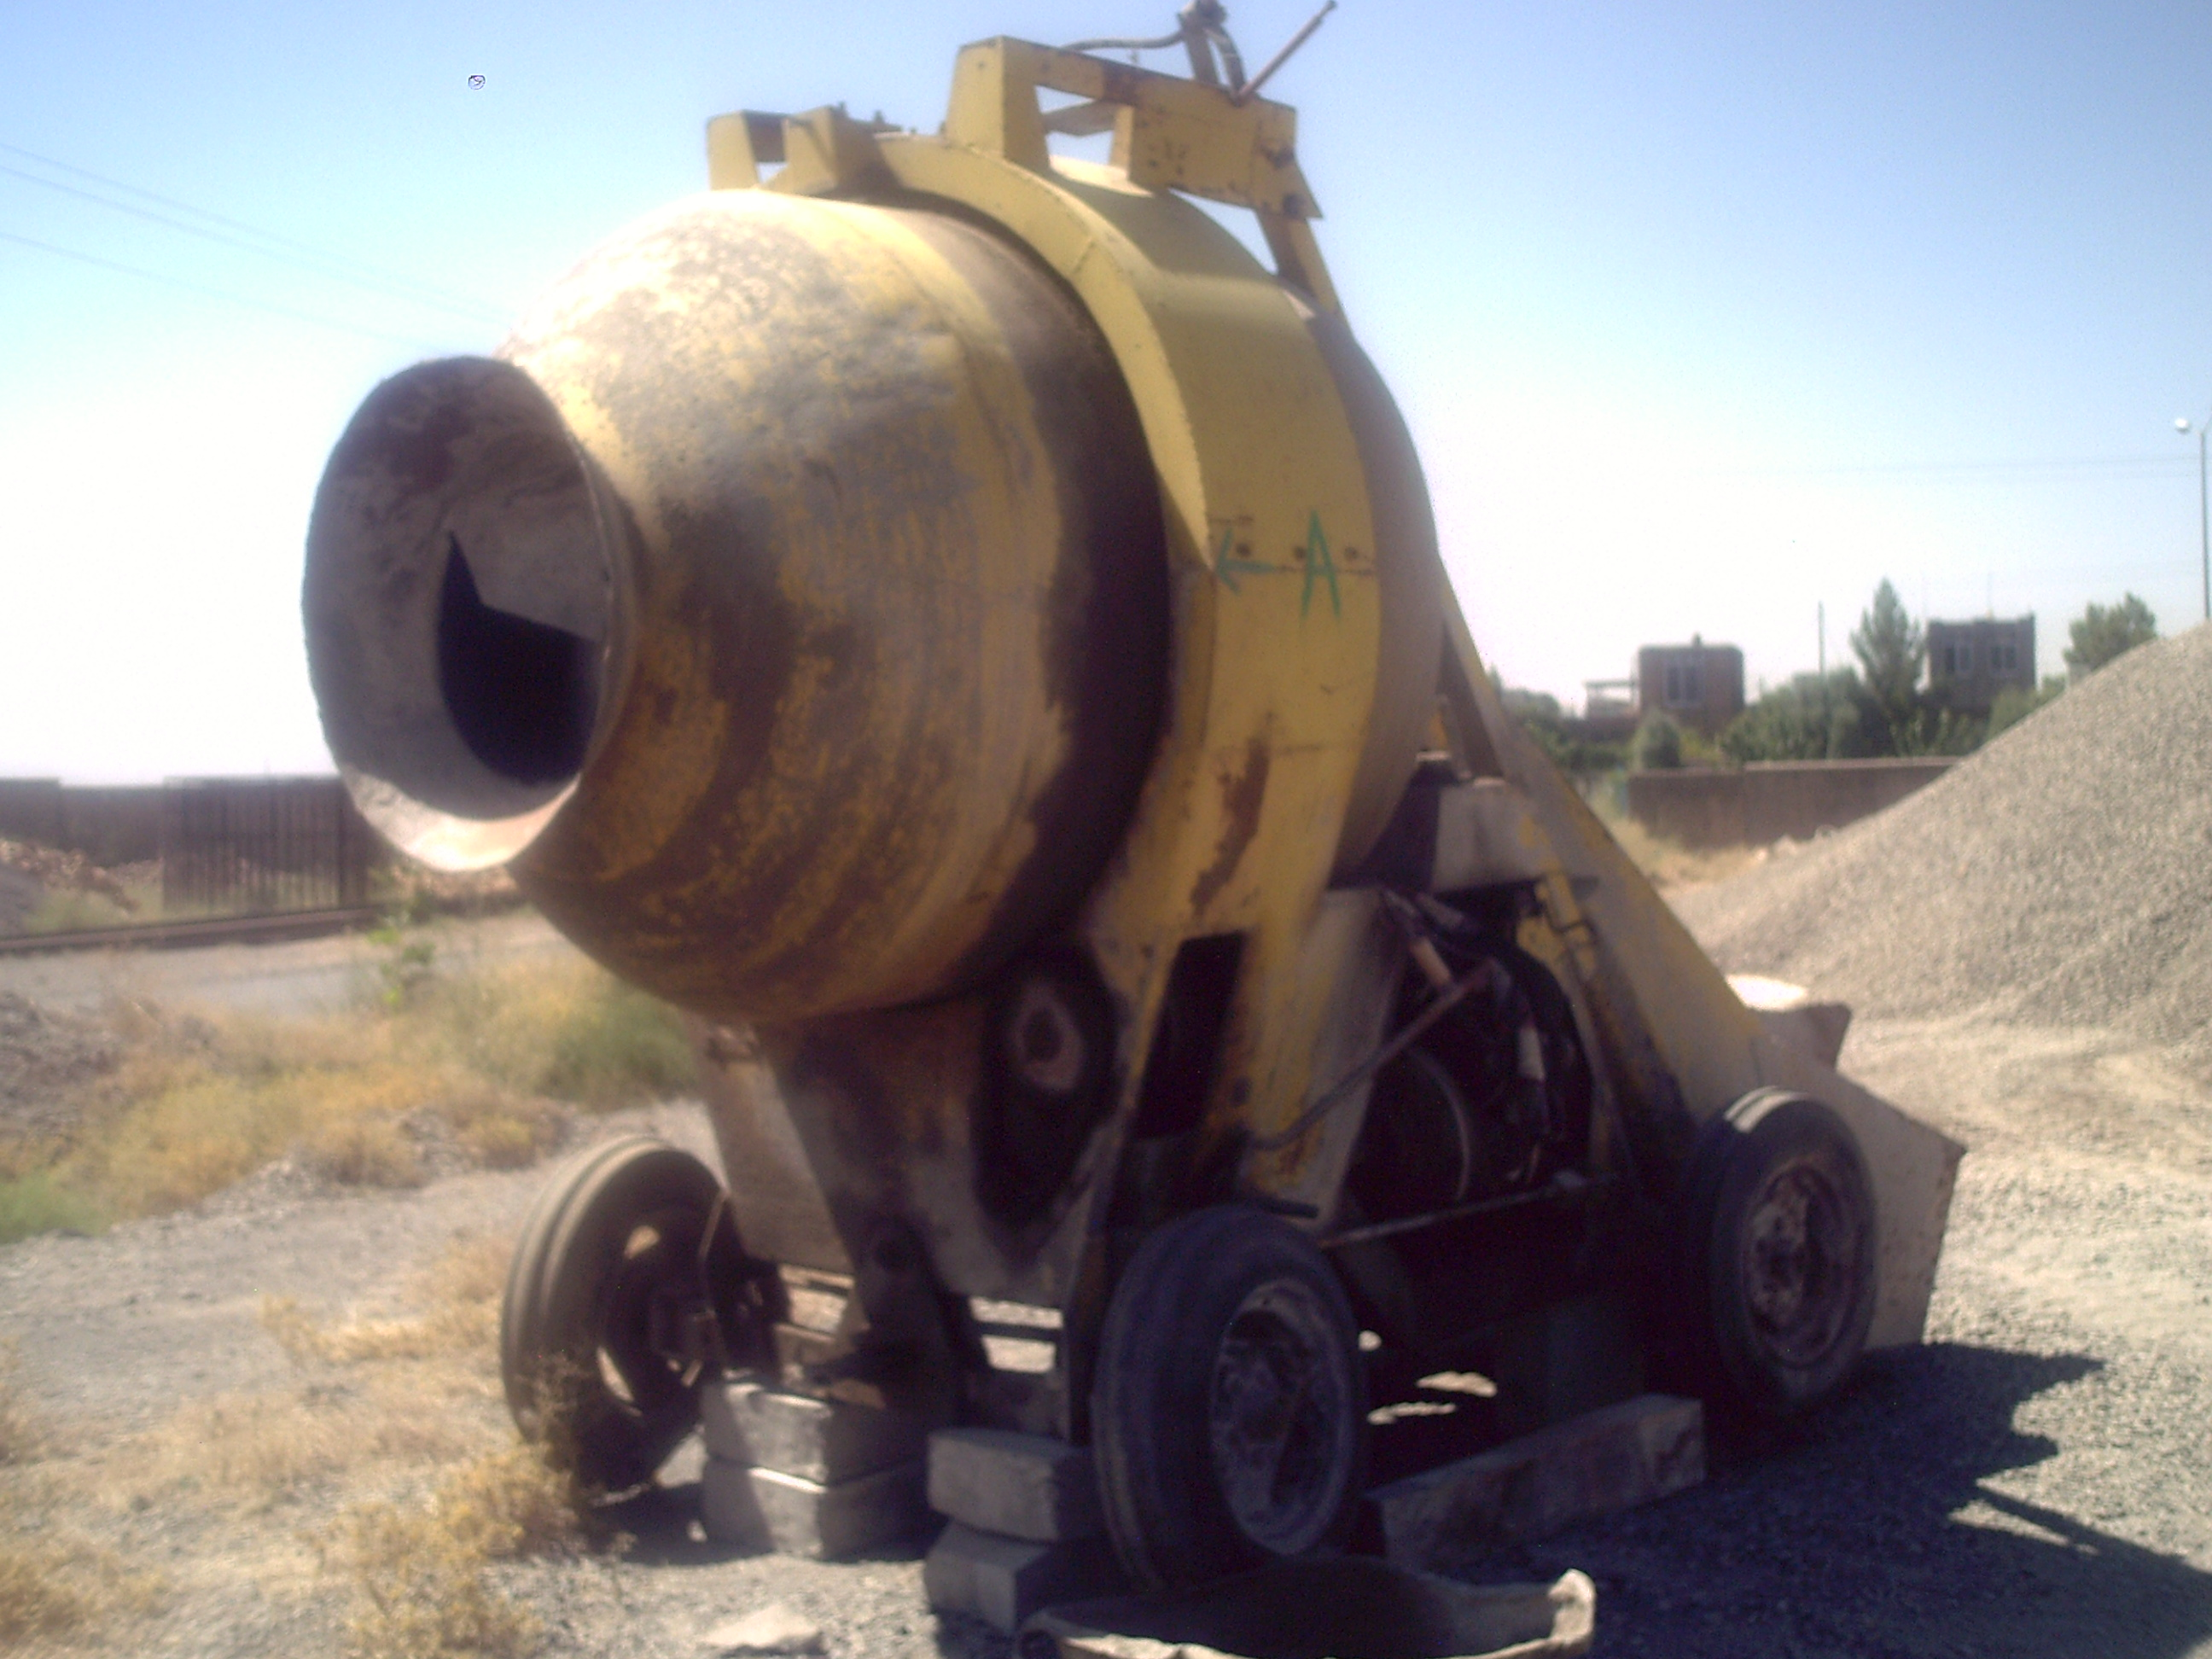
اتوميكسر
وسپس اتو ميكسر را به محل مورد نظر برده ودر داخل قالب هاي فلزي در اندازه هاي مشخص مي ريزند ضمنا قبل از ريختن ملات روي سطح قالب را با روغن سوخته ماشين چرب مي كنند .
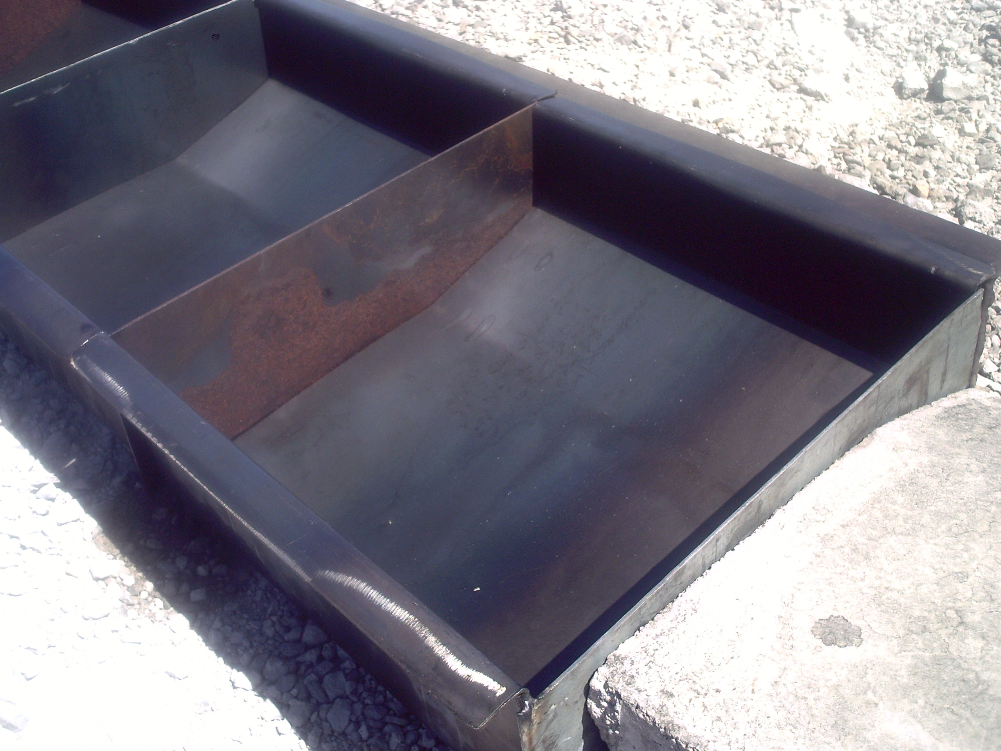
قالب فلزي كانال

اندازه قالب ها 50 × 50 و 50 × 25 و 75 × 35 و 65 × 35 مي باشد.
وسپس به وسيله دستگاه ويبره هر قالب را ويبره مي كنند و با تخته ماله سطح روي آن را صاف مي كنند و سرانجام در تابستان بعد از 24 ساعت بتن و جدول و كانيو آماده ميشود وسپس در سطح شهر مورد استفاده قرار مي گيرد.
ويبره كردن بتن :
هر چه بتن روان تر باشد ويبره كمتري لازم دارد. فاصله ويبره كردن نبايد خيلي به هم نزديك باشد. اين فاصله بستگي به دستگاه ويبره و بتن دارد. فاصله ويبره كردن به اين صورت مشخص ميشود كه وقتي يك جا را ويبره مي كنيم سطح دايره اي شكلي در اطراف لوله ويبراتور ايجاد مي شود. سپس وقتي مي خواهيم مجاور آن را ويبره كنيم بايد لوله ويبراتور را در فاصله اي قرار دهيم كه سطح دايره اي كه ايجاد مي شود با هم تلاقي نداشته باشند.
از مضرات زياد ويبره كردن به هم خوردن دانه بندي و بالا آمدن شيره بتن مي باشد. هنگامي كه بتن زياد ويبره مي شوددر قسمت بالاي بتن شيره بتن بالا مي آيد كه باعث مي شود در قسمت بالا يك لايه ايجاد مي شود كه پس از انقباض بتن سطح ايجاد شده بر روي بتن دچار ترك خوردگي مي شود.
وقتي مي خواهي لوله ويبراتور را از بتن بيرون بكشيم نبايد سريع كشيده شود براي اينكه فرصت پر شدن فضاي خالي حاصل از لوله ويبره باشد.

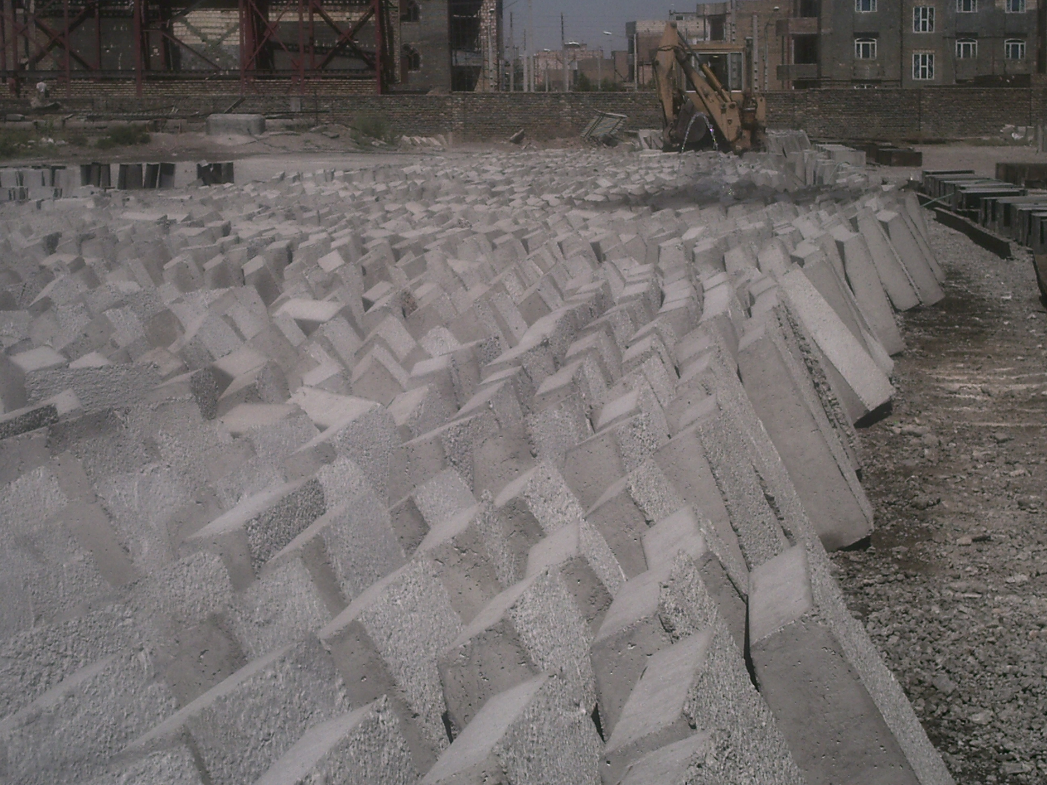

روند اجرايي كارهاي ساختماني

درحدود 6 روز از كار آموزي خود را با مهندسين مختلف به سر زمين ها و ساختمان هاي كه آنها مهندسين ناظر آنها بودند مي رفتم كه من در اين 6 روز از روند اجراي آن ساختمان ها كه شامل اجراي فونداسيون و كفراژبندي – آرماتور بندي - اندود خاك گچ - اندود گچ يا سفيد كاري – اجراي كاشي كاري - و سراميك كاري - شيب بندي پشت بام بود گزارش تهيه كردم. كه در زير توزيح داده ام
فونداسيون
بعد از رگلاژ كردن بايد محدوده فونداسيون ها را مشخص كرد تا براي قالب بندي آماده شوند. قالب بندي فونداسيون ها به سه صورت انجام مي گيرد :
1- قالب بندي آجري 2- قالب بندي چوبي 3- قالب بندي فلزي
كه متداولترين آنها قالب بندي آجري ميباشد.
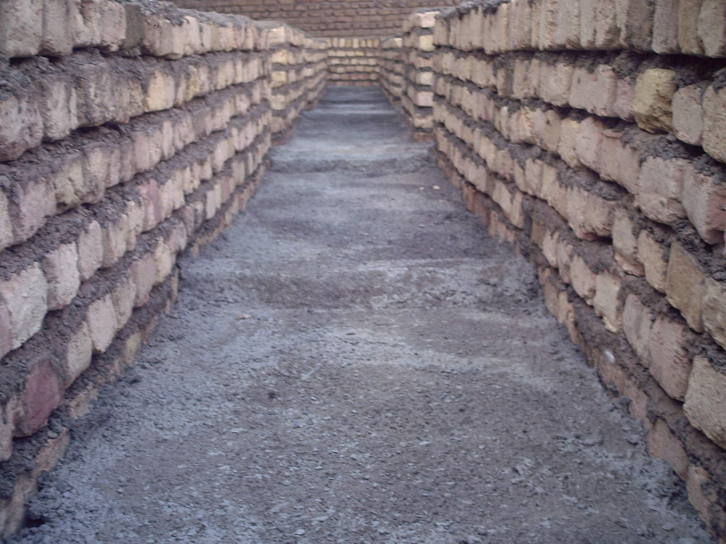
قالب بندي و اجراي بتن مگر
كفراژبندي
بعد از اين كه قالب پي و شناژ ها بسته شد شروع به ريختن بتن مگر مي كنند. ضخامت بتن مگر 10 – 5 سانتي متر و عيار آن 150 كيلوگرم بر متر مكعب مي باشد. اين بتن به اين دليل ريخته مي شود تا وقتي بتن اصلي ريخته شود خاك خشك كف پي ها و شناژ ها آب موجود در بتن را جذب خود نكند. كه اين آب به جاي اينكه صرف هيدراسيون شدن بتن شود جذب خاك گردد. و دليل ديگر اين كه وقتي بتن را ويبره مي كنند اگر ميله ويبراتور به كف پي برخورد كرد خاك كف پي با بتن تركيب نشود. چون اين امر باعث مي شود تا خاك بر روي سنگدانه بتن لايه تشكيل دهد و مانع رسيدن سيمان به سنگ دانه شود.
آرماتور بندي
بعد از مرحله كفراژ بندي مرحله آرماتور بندي آغاز مي شود. در اين مرحله نبايد با كف و ديواره قالب تماس داشته باشند و بايد حداقل 5 سانتيمتر فاصله داشته باشد تا بتن به خوبي دور ميلگرد ها را بپوشاند. براي فاصله دادن
آرماتور از كف پي از كاور COVER استفاده مي كنند و به فاصله هاي 1 تا 2 متر از همديگر قرار مي گيرند.
در آرماتور بندي براي كلاف كردن ميلگرد ها به يكديگر و نگه داشتن ميلگرد هاي طولي بالا از خاموت استفاده مي كنند
خاموت در بتن دو نقش دارد كه اولاً برش گير است و ثانياً نقش اجرايي دارد كه همان كلاف كردن ميلگرد ها مي باشد.
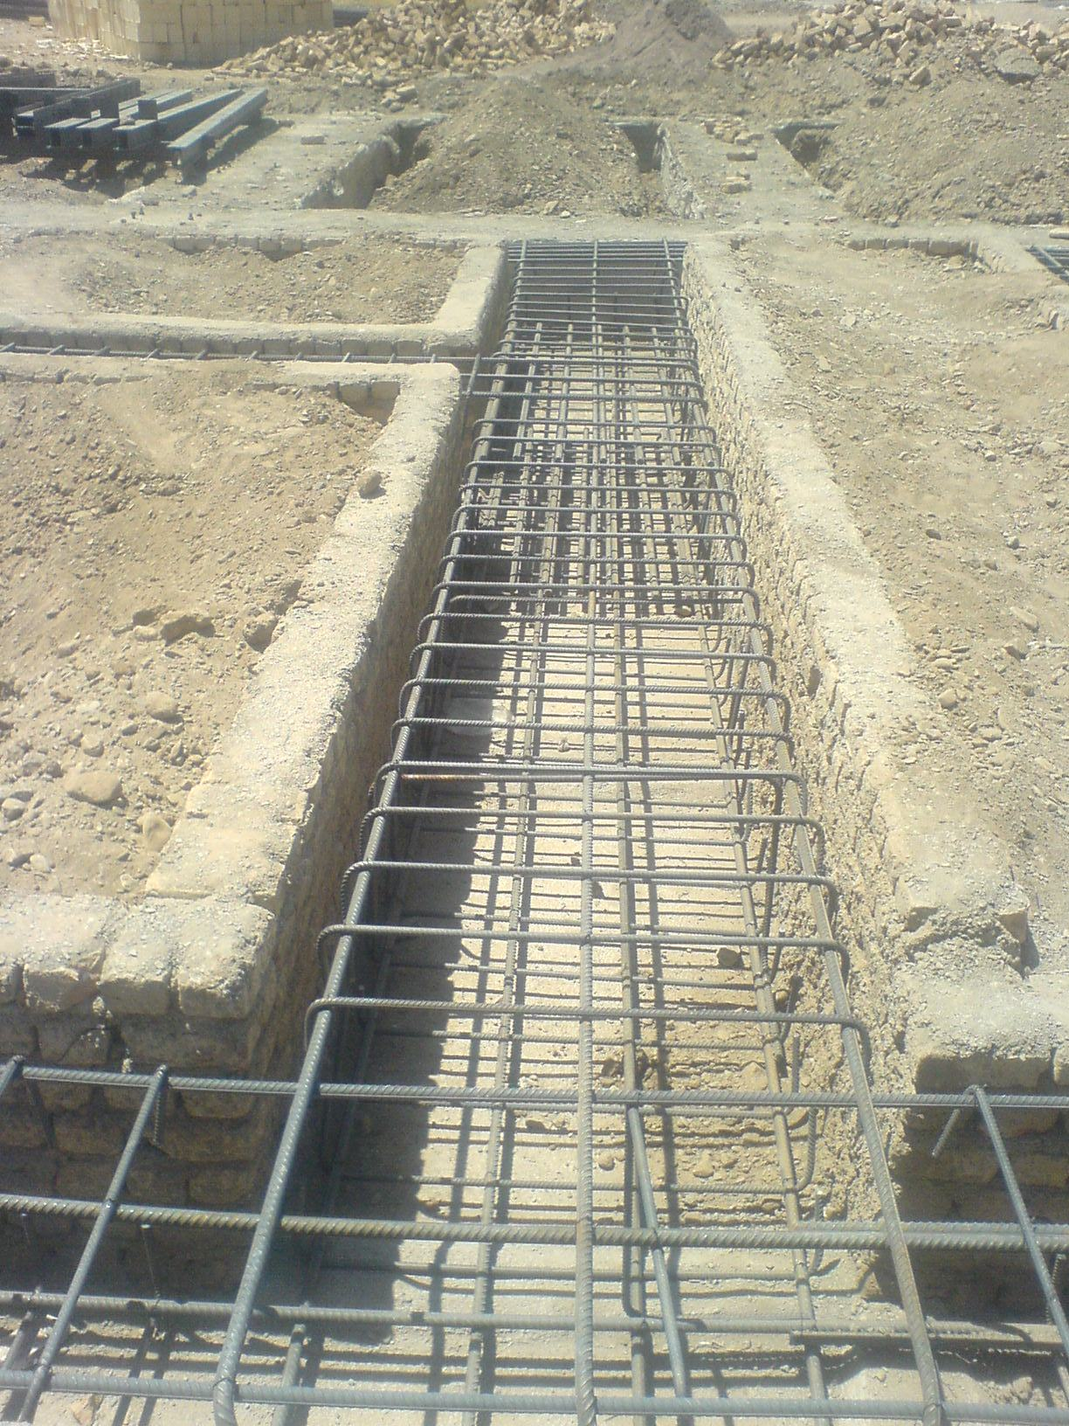
آرماتور بندي

اگر خواسته باشيم ستون ها بتني باشد بايد هنگامي كه آرماتور پي را مي بندند ميلگردهايي به صورت انتظار بالاتر از سطح بتن قرار دهند تا بتن وآرماتور پي با ستون كلاف شود كه وقتي ميلگردهاي ستون را مي بندند با اين ميلگرد هاي انتظار اورلب مي كنند. قسمت پايين اين ميلگرد هاي انتظار بايد به صورت Lشكل باشد تا با بتن پي در گير باشد.
اگر خواسته باشيم ستون فلزي اجرا كنيم بايد براي اتصال ستون به پي از بولت و بيس پليت استفاده كنيم. به اين صورت كه بولت ها را در داخل بتن پي قرار مي دهيم و سر آنها كه رزوه شده است بالاتر از سطح بتن قرار مي گيرد اين بولت از داخل سوراخ هاي موجود بر روي بيس پليت عبور مي كنند و آن ها را با استفاده از مهره هايي مي بندند. 1 الي 2 روز بعد از بتن ريزي به دليل اينكه بتن وقتي خود را مي گيرد كاهش حجم پيدا مي كند بيس پليت ها را باز كرده و در زير آن ها ملات گروت ( تشكيل شده از يك ماده شيميايي و سيمان ) مي ريزند و بيس پليترا بر روي آن قرار داده و پيچ آن را محكم مي كنند و همچنين با اين كار تمام بيس پليت ها را با هم تراز مي كنند. اين ملات ( گروت ) بر خلاف بتن پس از گيرش ازدياد حجم پيدا مي كند. گيرش اين ملات بسيار عالي مي باشد.
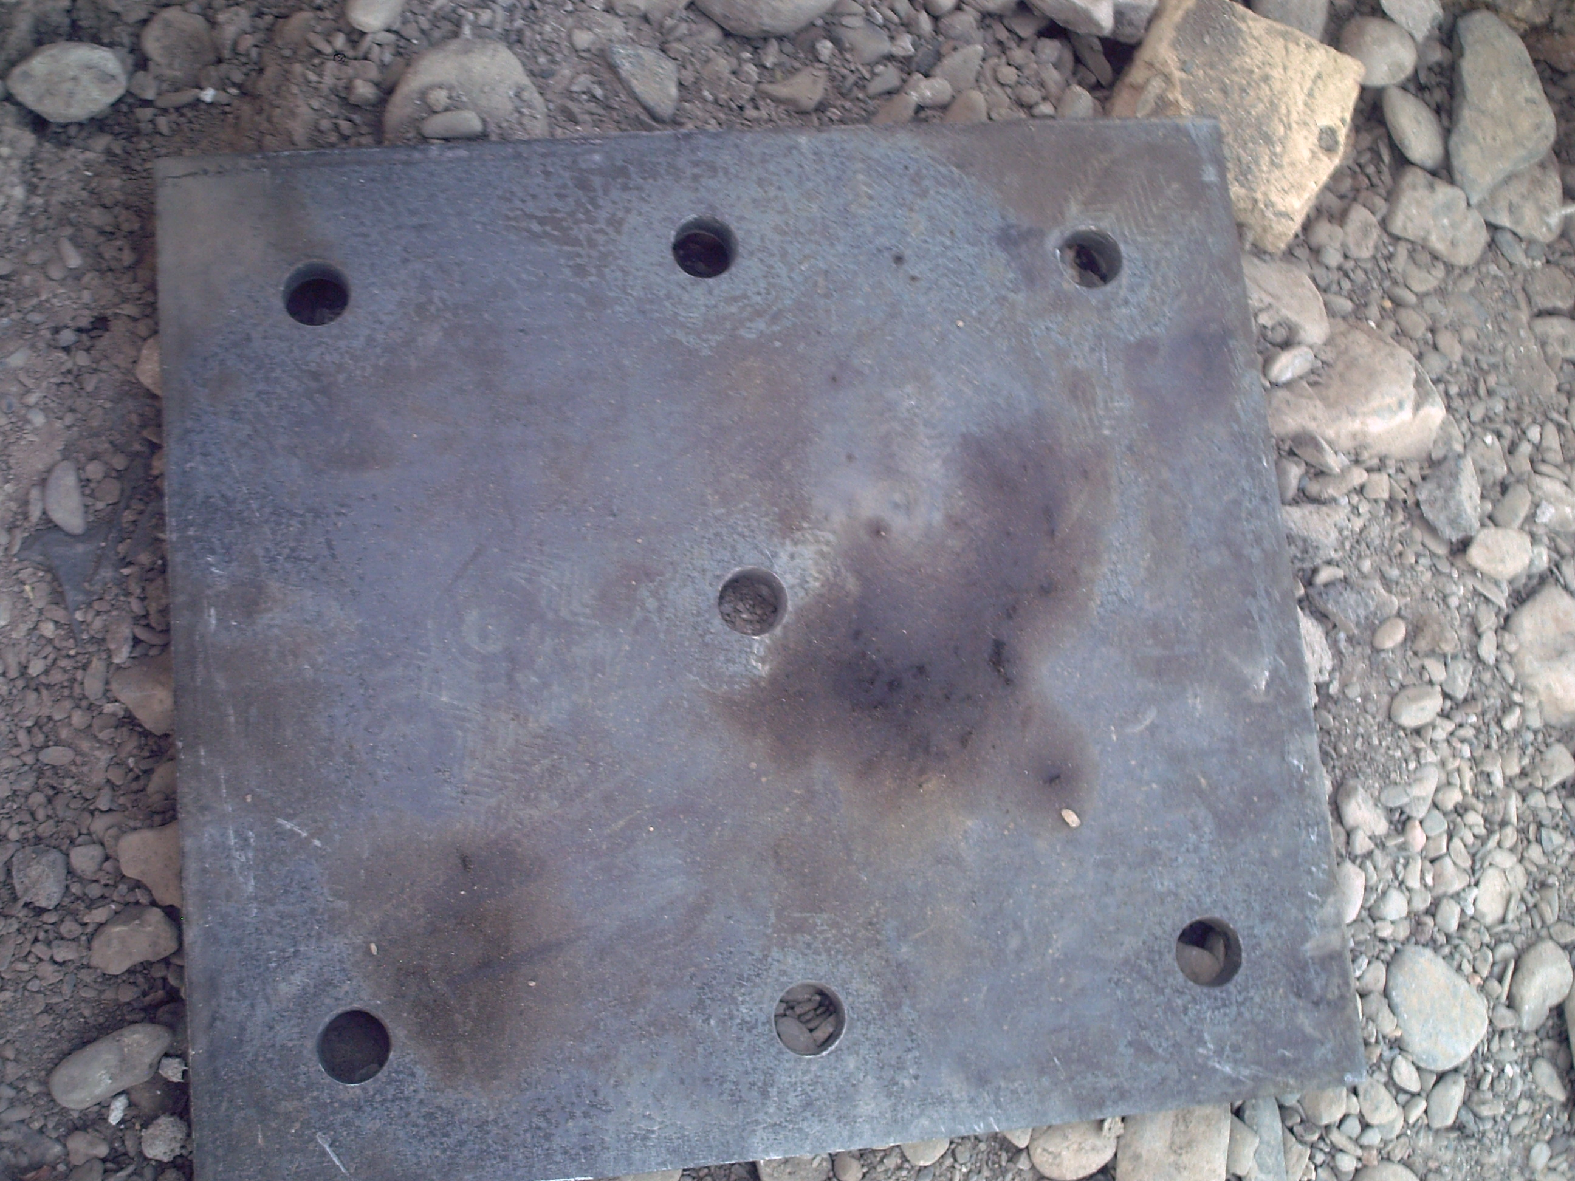
سوراخ وسط بيس پليت

بر روي بيس پليت سوراخي در وسط آن تعبيه شده است و آن به اين دليل است كه وقتي بيس پليت را بر روي ملات كروت مي گزارند هواي موجود در زير آن از آن سوراخ خارج شود.
ملات كروت ( يك نوع ماده اي كه با تركيب سيمان است ) خيلي سريع به مقاومت بالا مي رسد و بر خلاف سيمان پس از گيرش خاصيت انبساط دارد. بولت ها براي دو نيروي كششي و برشي مي باشد. به عنوان مثال در هنگام زلزله نيرويي كه بر بادبند وارد مي شود در پاي ستون ها نيروي كششي ايجاد مي كند كه بولت از آن جلوگيري مي كند و صفحه ستون را نگه مي دارد.
در قسمت بادبند ها به علت اينكه نيروي كششي بيشتري وارد مي شود از صفحه هاي شش بولته استفاده مي شود و ضخامت صفحه ستون آن هم بيشتر است تا از هر گونه برش جلو گيري كند.
پس در جاهاي كه ستون و بادبند است از 6 بولته و در ستون از 4 بولته استفاده مي شود.
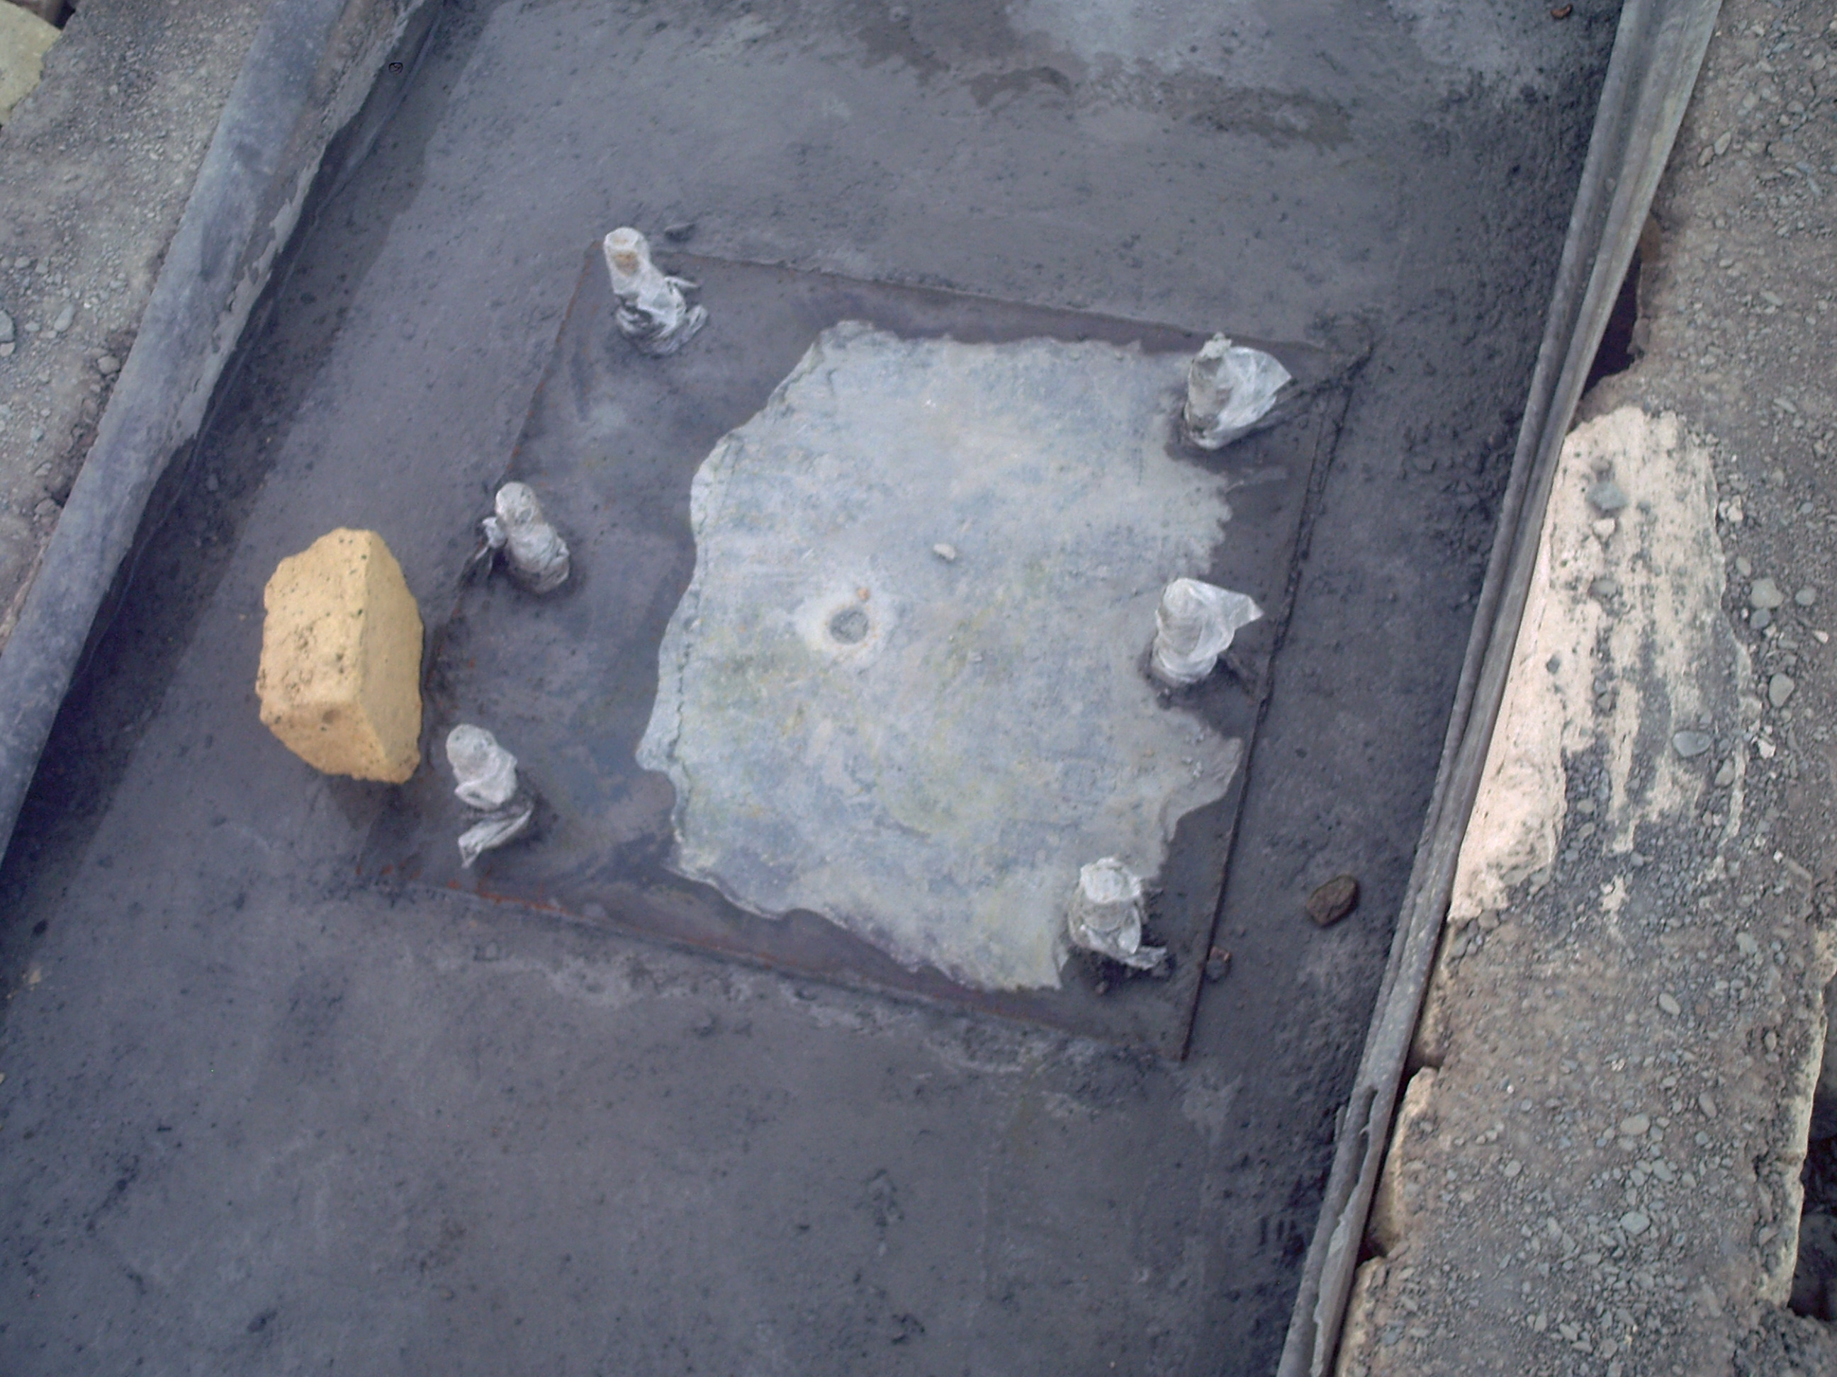
صفحه 6 بولته
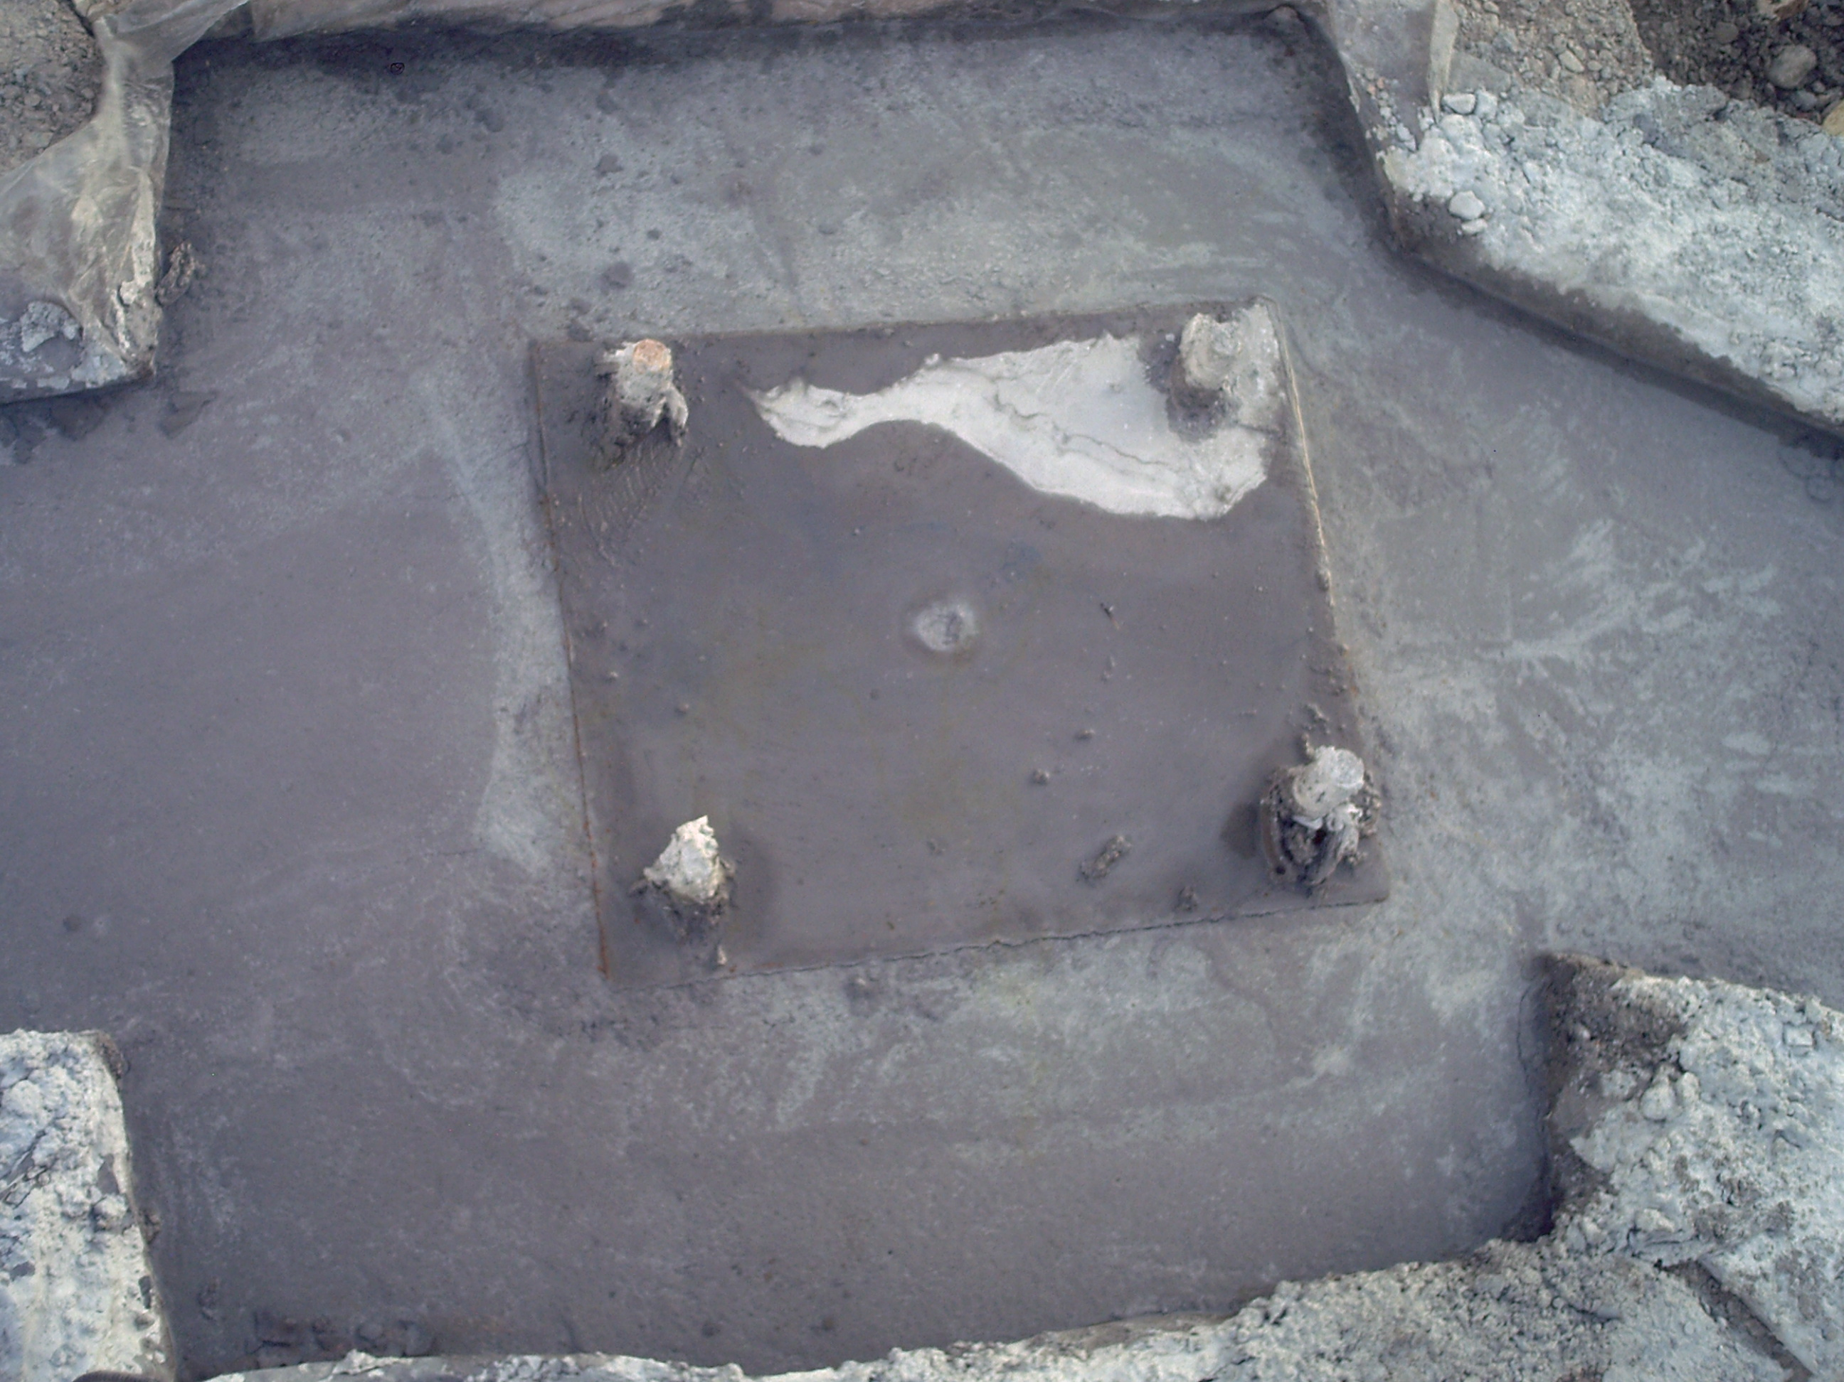
صفحه 4 بولته

اندود ديوار ( خاك گچ يا كاه گل )
براي هموار كردن سطح ديوار ابتا به وسيله شمشه و ملات خاك گچ بر روي ديوار كروم هايي شاقول شده درست مي كنند كه به اين كار در اصطلاح كروم بندي مي گويند . سپس، پس از گيرش خاك گچ شمشه را كنده و دو سر شمشه را بر روي دو كروم مي گذارند وبه سمت بالا شمشه را مي كشند تا در محل هايي كه خاك اضافه ريخته برداشته شود و در فضاهايي كه خالي تر است پر نمايد.
و با استفاده از شاقول سطح را شاقول مي كنند و شاقول بر روي كروم نه بچسبد و نه زياد فاصله داشته باشد و بتواند به راحتي بازي كند
زير شمشه را لقمه مي گزارند وجود اين لقمه در زير شمشه به اين دليل است كه در هنگام كندن شمشه به اين دليل است كه در هنگام كندن شمشه از ديوار راحتر كنده شود.
نكته: فاصه كروم ها از يكديگر نبايد خيلي زياد باشد كه نتوان شمشه را به سمت بالا حركت داد. حداكثر فاصله بايد يك متر باشد.
در قسمت هايي كه ستون است گچ به خوبي به فلز نمي چسبد و بعد از مدتي كنده مي شود. براي جلوگيري از اين مورد بايد بر روي ستون تور مرغي بكشيم و سپس روي آن را خاك گچ كنيم. ويا در بعضي جاها رابيتس استفاده مي كنند.

فلسفه وجود كاه در خاك گچ
باعث خوب به هم چسبيدن ملات خاك گچ ( كلاف شدن ) كه باعث جلوگيري از ترك خوردن خاك گچ مي شود. و همچنين براي روان كار كردن ماله يا شمشه بسيار مناسب است.
اندود گچ ( سفيد كاري )
1- گچ رومالي 2- گچ تيز 3- گچ كشته
1- گچ رومالي :
گچ رومالي بايد گچ لطيفي باشد و به همين خاطر آن را الك مي كنند و عيار گچ آن بايد به اندازه باشد كه نه خيلي كم باشد تا انبساط آن كم شود و در آن خلل و فرجي به وجود آيد و وقتي گچ گشته بر روي آن آب آن را به سرعت جذب مي كند و گچ كشته پس از خشك شدن به صورت پودر در مي آيد و هنگامي كه دست خود را بر روي آن مي كشيم دستمان سفيد مي شود. و نبايد عيار گچ زياد باشد.
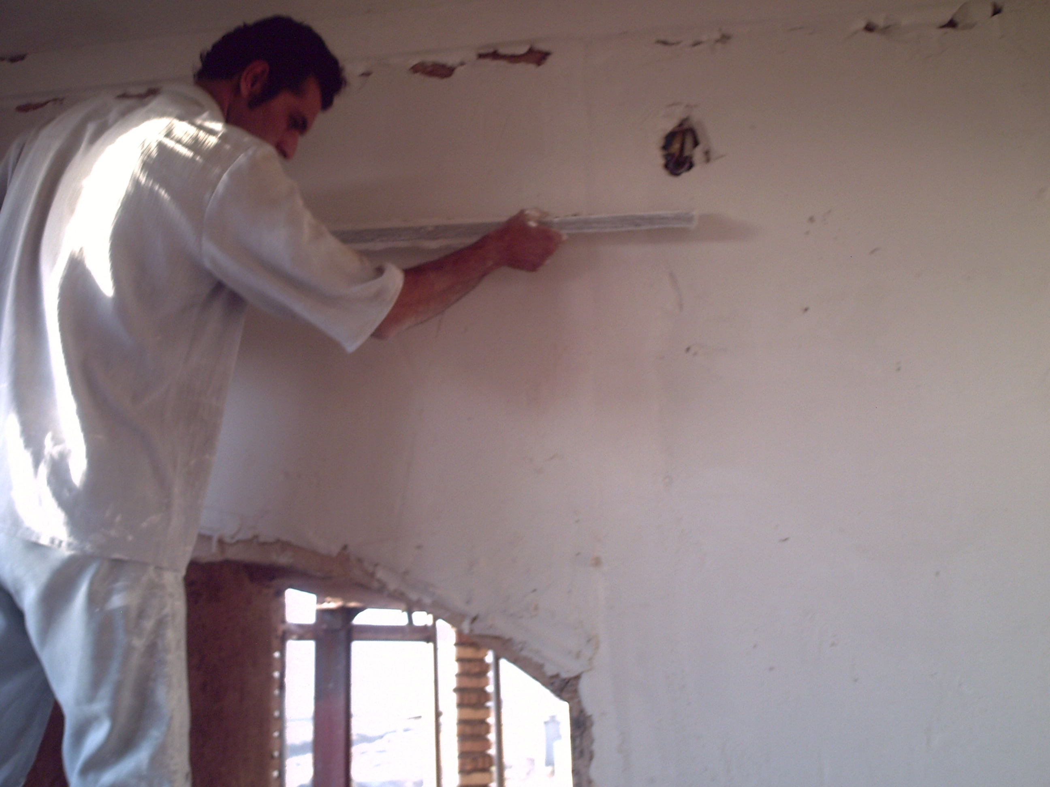

2- گچ تيز :
عيار اين نوع گچ زياد است چون در جايي به كار مي رود كه خواسته باشند چيزي بچسبانند (مثل سنگ پيشاني پله و ... ) و گچ زود سفت شود و آن را نگه دارد.
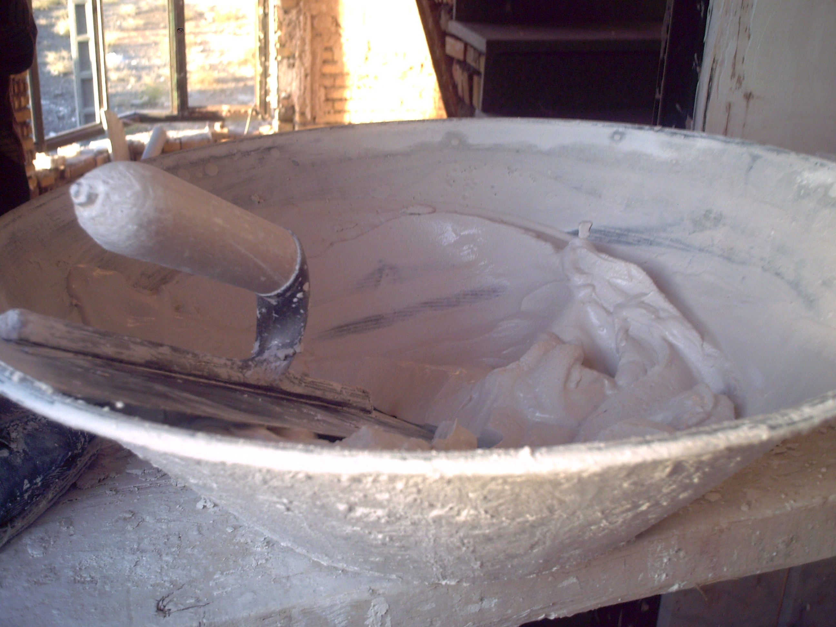

3- گچ كشته :
عيار اين نوع گچ تقريباً كم است. براي درست كردن اين نوع گچ به اين صورت اقدام مي كنند كه ابتدا گچ را در داخل آب مي ريزند و آن را به هم مي زنند و سپس مي گزارند گچ به حال خود باشد. به محض اينكه گچ مي خواست خود را بگيرد دوباره آن را به هم مي زنند. اين كار را تا چند بار انجام مي دهند تا گچ كشته شود. ملات اين اين نوع گچ بسيار كند گير است و براي سيقلي كردن ديوار پس از گچ رومالي بر روي آن يك لايه بسيار نازك مي كشند.
گاهاً به گچ رومالي مقداري سيمان سفيد اضافه مي كنند. اين عمل باعث مي شود كه گچ خيلي صيقلي و شفاف شود كه ديگر نيازي به كشيدن گچ كشته نمي باشد.
وقتي پشتمان به ديوار گچي مي خورد به اين دليل است كه عيار عيار گچ رومالي كم بوده است.
كاشي كاري
كاشي كاري بيشتر در سرويس هاي بهداشتي و آشپزخانه كاربرد دارد.
براي كاشي كردن ديوار سرويس هاي بهداشتي و آشپزخانه اولين رج كاشي بايد از ترازي شروع شود كه در آن تراز كفشور قرار دارد يعني پايين ترين قسمت كف آشپزخانه.
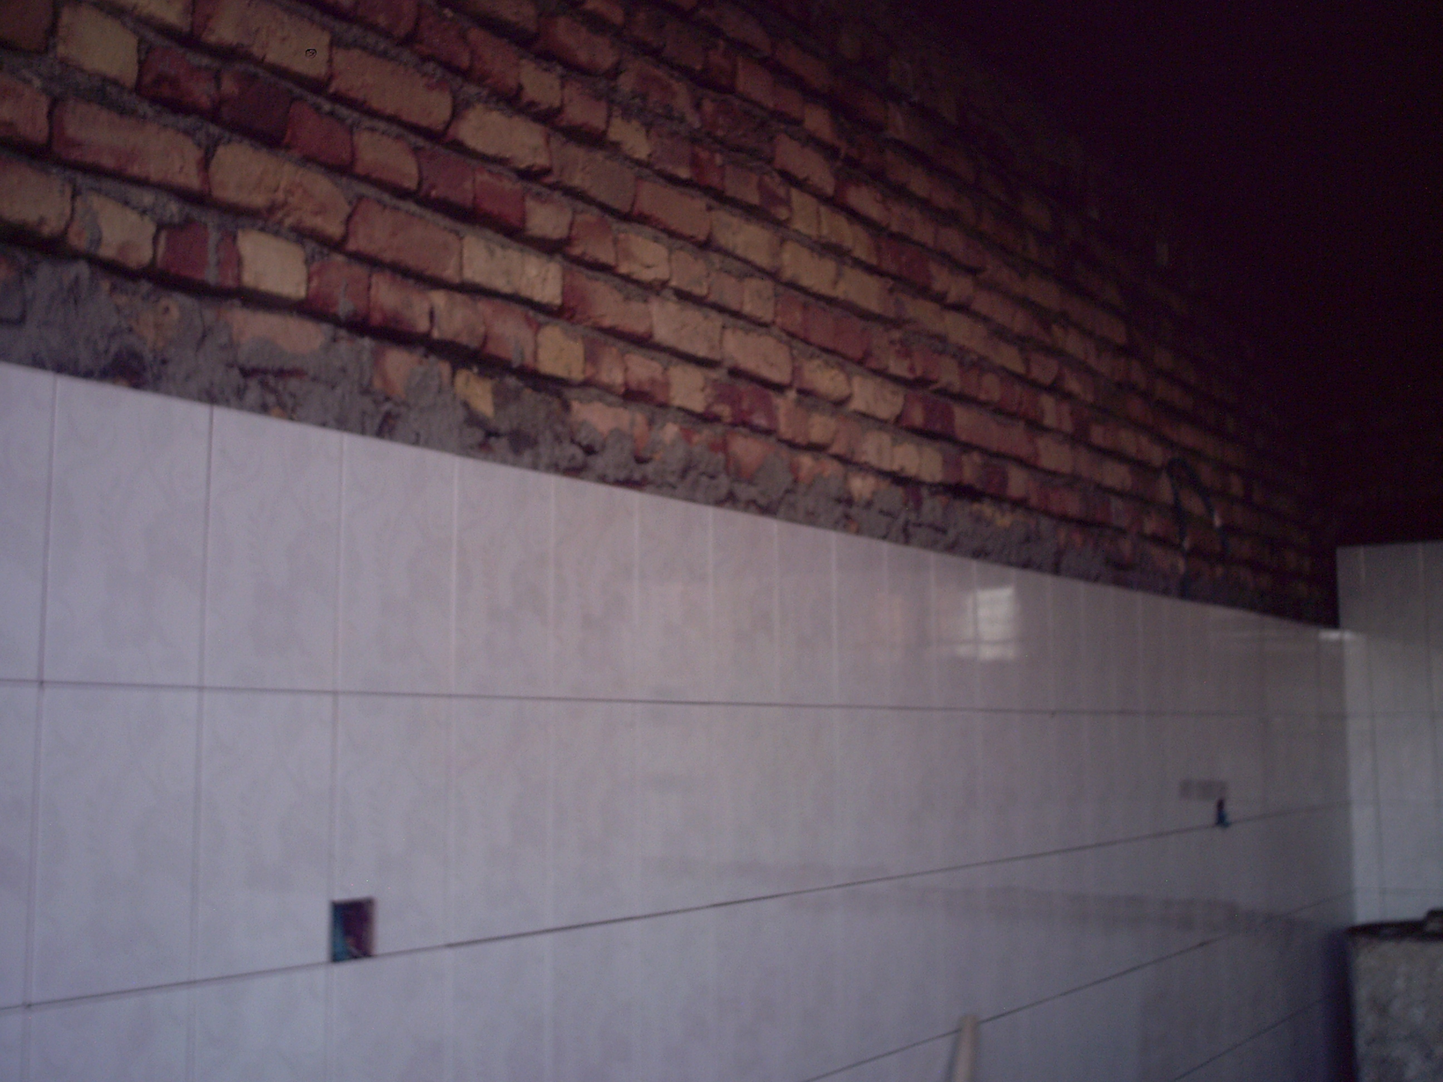
كاشي كاري

بعد از اتمام كاشي كاري در زمين كاشي ها را بند كشي مي كنند. براي بند كشي كردن كاشي هاي رنگي مي توان به سيمان سفيد ماده اي به نام اخري كه در رنگ هاي مختلف مي باشد اضافه مي كنند تا به زيبايي كار بيفزايد.

كيفيت كاشي :
كاشي خوب كاشي اي است كه ابعاد آن كاملاً به يك اندازه باشد. و ضلع هاي كاشي بايد كاملاً گونيا باشد.
نحوه سراميك كاري :
براي سراميك كردن سرويس ها و آشپزخانه بايد حتماً مقداري شيب به سمت كفشور بدهند تا آب روي سراميك وارد كفشور شود. شيب مورد نياز آشپزخانه مي تواند در حدود 1 - 5/1 درصد باشد. چون آبريزي كمتري دارد. اما در سرويس هاي بهداشتي به دليل آبريزي زياد شيب آن در حدود 5/1 – 2 درصد مي باشد.
سراميك هايي كه در سرويس هاي بهداشتي استفاده مي شود باي كوچك باشد (مثلاً 15 × 15 ) به دليل اينكه چون فضا نسبتاً كوچك ميباشد در نتيجه با سراميك هاي بزرگ نمي توان شيب مناسب به آن داد. اما در آشپزخانه و فضا هاي ديگر ( مثل اتاق ها و ... ) به دليل بزرگ بودن فضا مي توان از سراميك هاي با سايز بزرگتر مثل ( 40 × 40 و 60 × 30 و ... ) استفاده نمود.
طرز چسباندن سراميك :
براي چسباندن سراميك ها ابتدا كف فضا را با ملات ماسه سيمان يك دست مي كنند و در آشپزخانه و سرويس هاي بهداشتي شيب لازم را به آن مي دهند سپس وقتي كه ملات ماسه سيمان خود را گرفت بر روي آن ملاتي از سيمان سفيد و پودر خاك سنگ به صورت دوغاب مي ريزند و آن را پخش مي كنند. سپس سراميك ها را يكي يكي مي گذارند.
در سراميك كاري زير سازي آن بيشترين زمان را نسبت به گذاشتن سرايك ها دارد و وقت بيشتري مي گيرد.

شيب بندي پشت بام :
براي شيب بندي ابتدا كروم هايي براي تعيين ميزان شيب درست مي كنند سپس بعد از اتمام كروم بندي بين كروم ها را از خرده آجر و پوكه معدني پر مي كنند و بر روي آن ملات ماسه سيمان مي ريزند و صاف مي كنند.
حداقل شيب لازم براي پشت بام 5/1 درصد مي باشد. كه معمولاً براي پشت بام شيب 2 درصد مي گيرند. به ان صورت كه فاصله يك نقطه از ناوداني 10 متر باشد بايد آن نقطه بين 15 تا 20 سانتي متر بالا بيايد.
براي امتحان كردن اين كه آيا شيب مناسب است، در پايان كار وقتي كه ملات خود را گرفت بر روي آن آب به مقدار زياد مي ريزند تا ببينند آيا آب به خوبي بر روي ان حركت ميكند يا خير.

جمع آوري آبهاي سطحي و سيلاب شهرستان نيشابور:

مقاطع تيپ و جزئيات اجرايي كانيو و كانال

متره و ريز متره يك متر از كانال هاي جمع آوري آبهاي سطحي نيشابور

واحد عمران شهرداري نيشابور و متره كانال هاي جمع آوري آبهاي سطحي نيشابور

مدت 14 روز ديگر از كار آموزي خود را در دفتر عمران شهرداري بودم كه در آنجا كه اكثر مهندسين تا ساعت 12 براي نظارت به بيرون از شهرداري مي رفتند و من و كار آموز ديگر به ارباب رجوع ها و تلفن ها جواب مي داديم و همچنين انجام كار هاي اداري كه مهندسين داشتند به ما مي دادند تا انجام دهيم. و همچنين در طي اين مدت متره و ريز متره يك متر از كانال هاي جمع آوري آبهاي سطحي نيشابور را كه آقاي مهندس صديقي به ما داده بود با كار آموز ديگر با هم انجام مي داديم. و همچنين متره مجتمع 20 واحدي شهرداري نيشابور كه آن را نتوانستيم تمام كنيم و به كار آموز هاي ديگر سپرديم. كه متره و ريز متره يك متر از كانال هاي جمع آوري آبهاي سطحي نيشابور را در زير پيوست كرده ام.

مشخصات عمومي طرح :

عنوان پروژه : احداث ديوار ساحلي كال روغن نباتي
محل اجرا : بلوار جمهوري – شهرستان نيشابور
عنوان دستگاه اجرايي : شهرداري شهرستان نيشابور
محل تامين اعتبار : درآمد جاري
دستگاه نظارت : دايره عمران شهرداري
پيمانكار : شركت پاياپ سازه توس (سهامي خاص)
هدف : سازماندهي و عبور آبهاي سطحي
نحوه اجرا : بازگشايي مسير كال واحداث ديوار ساحلي
مبلغ اوليه پيمان : 600 ميليون ريال
مبلغ 25 درصد افزايش : 750 ريال
مدت زمان پيمان : هشت ماه
تارخ ابلاغ پيمان : 26/01/86
تاريخ تحليل زمين : 30/01/86

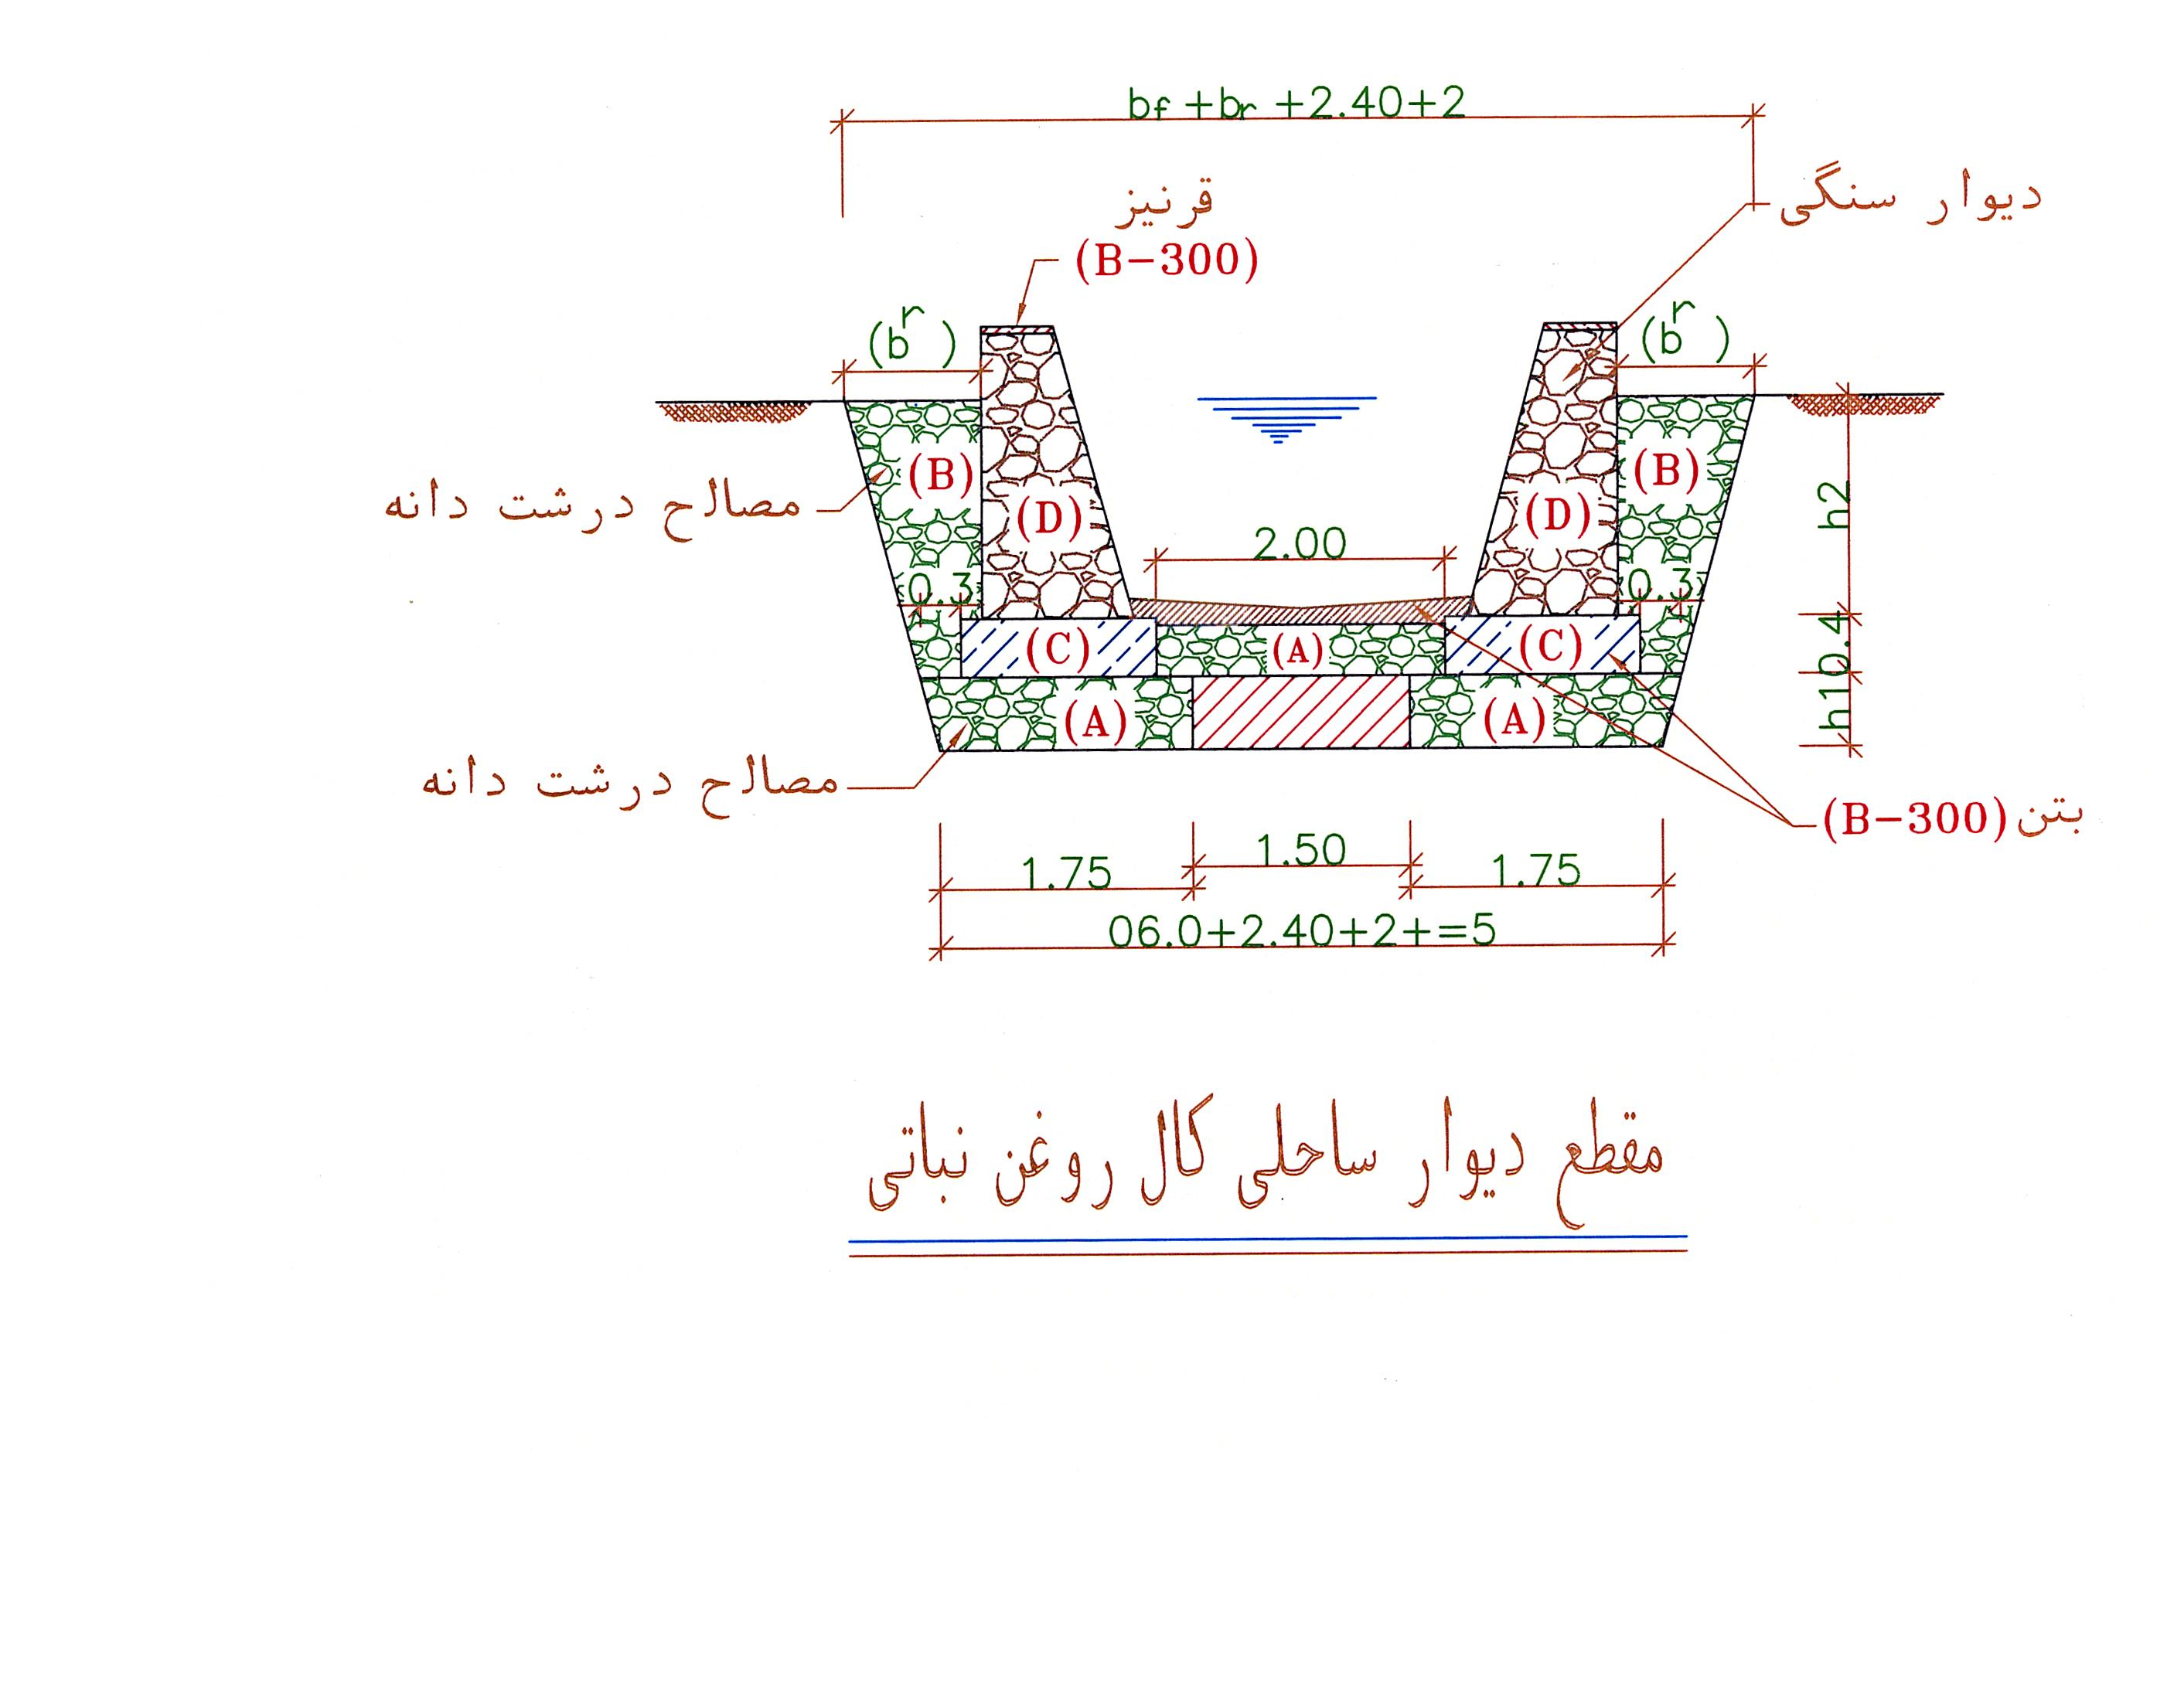

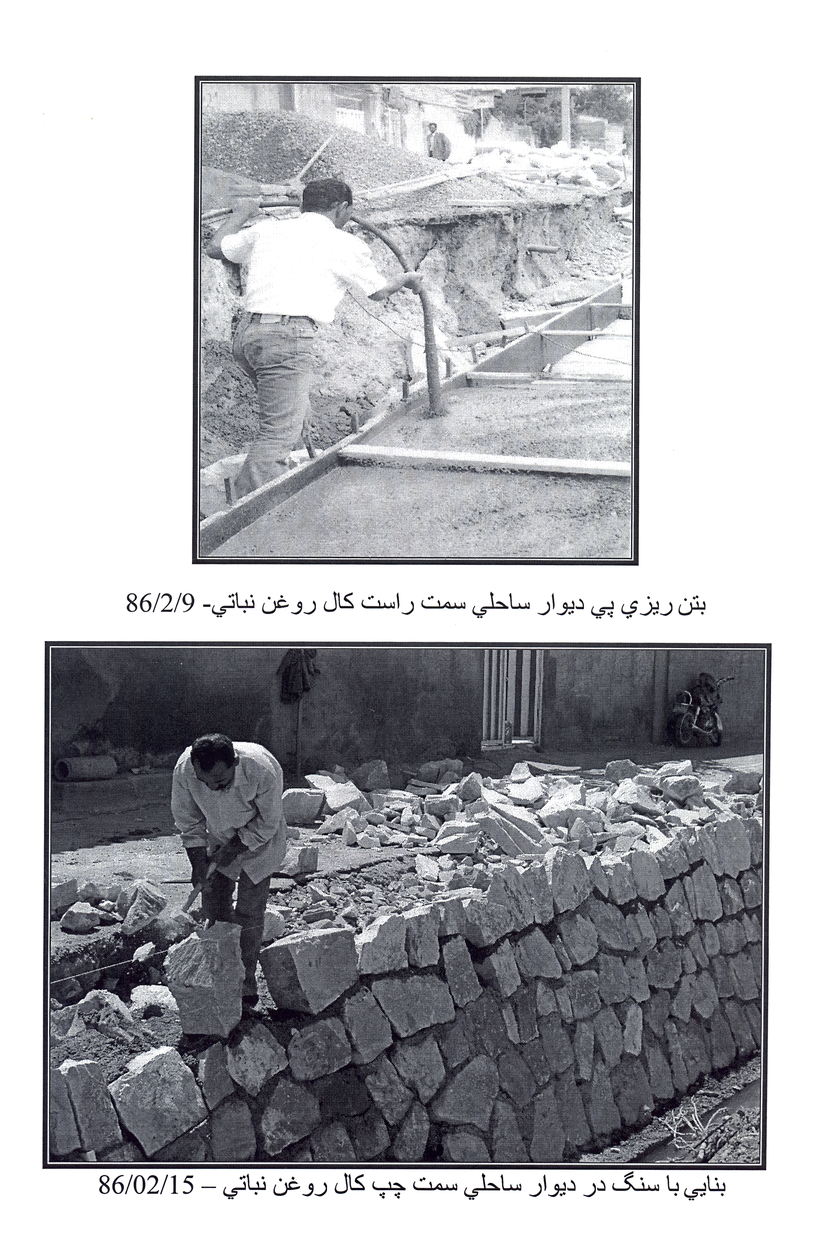
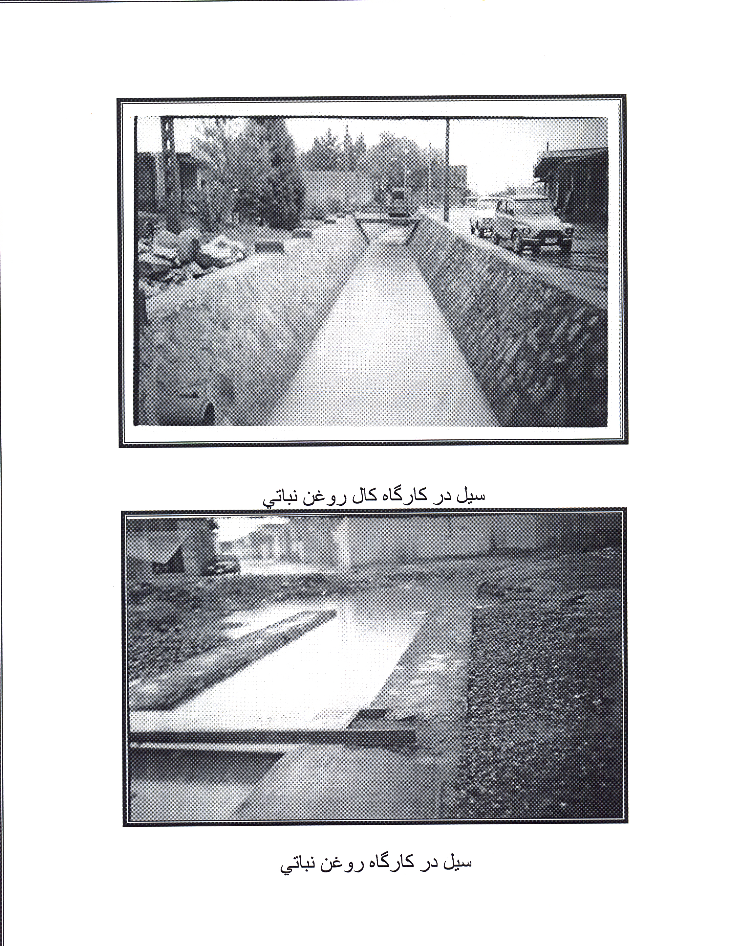

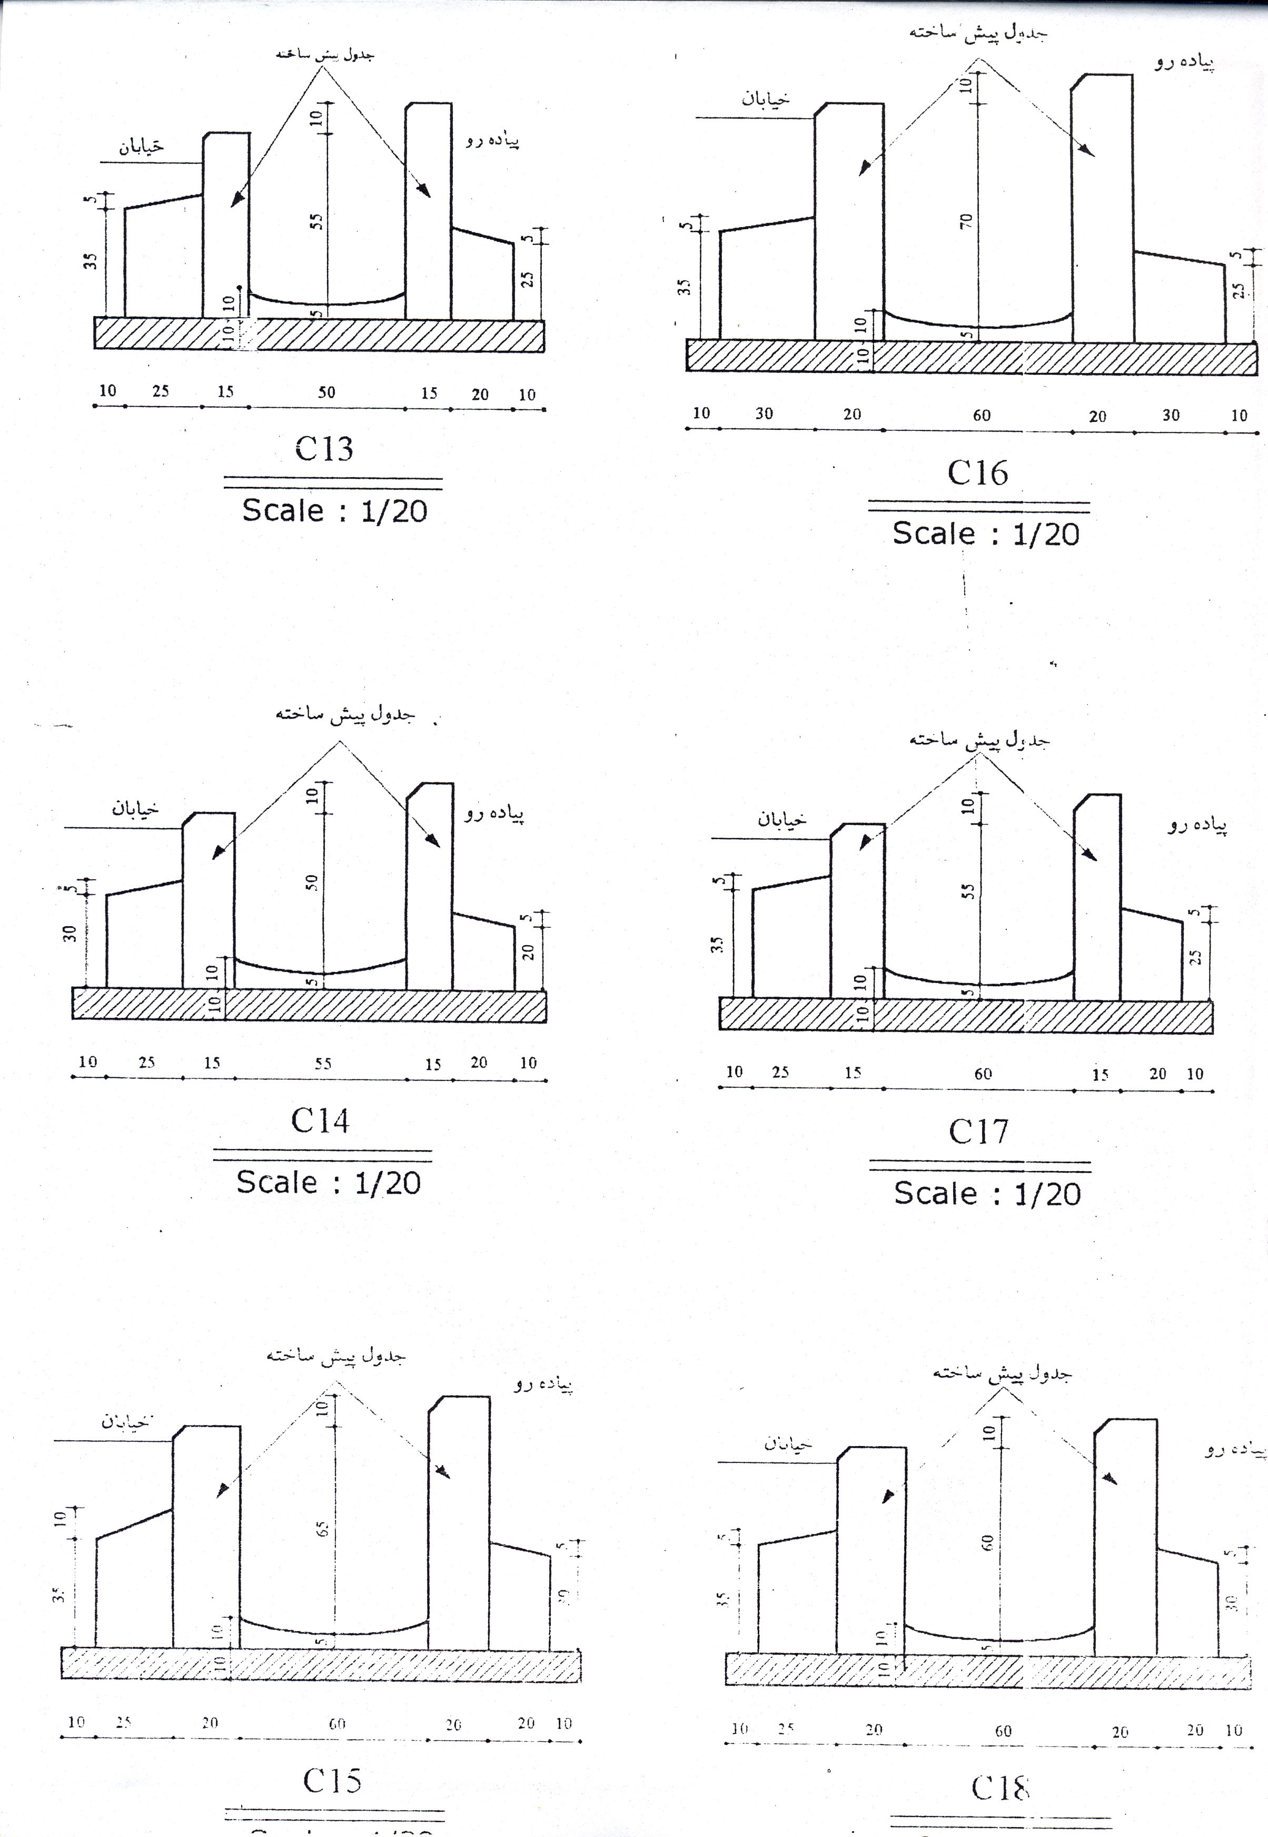
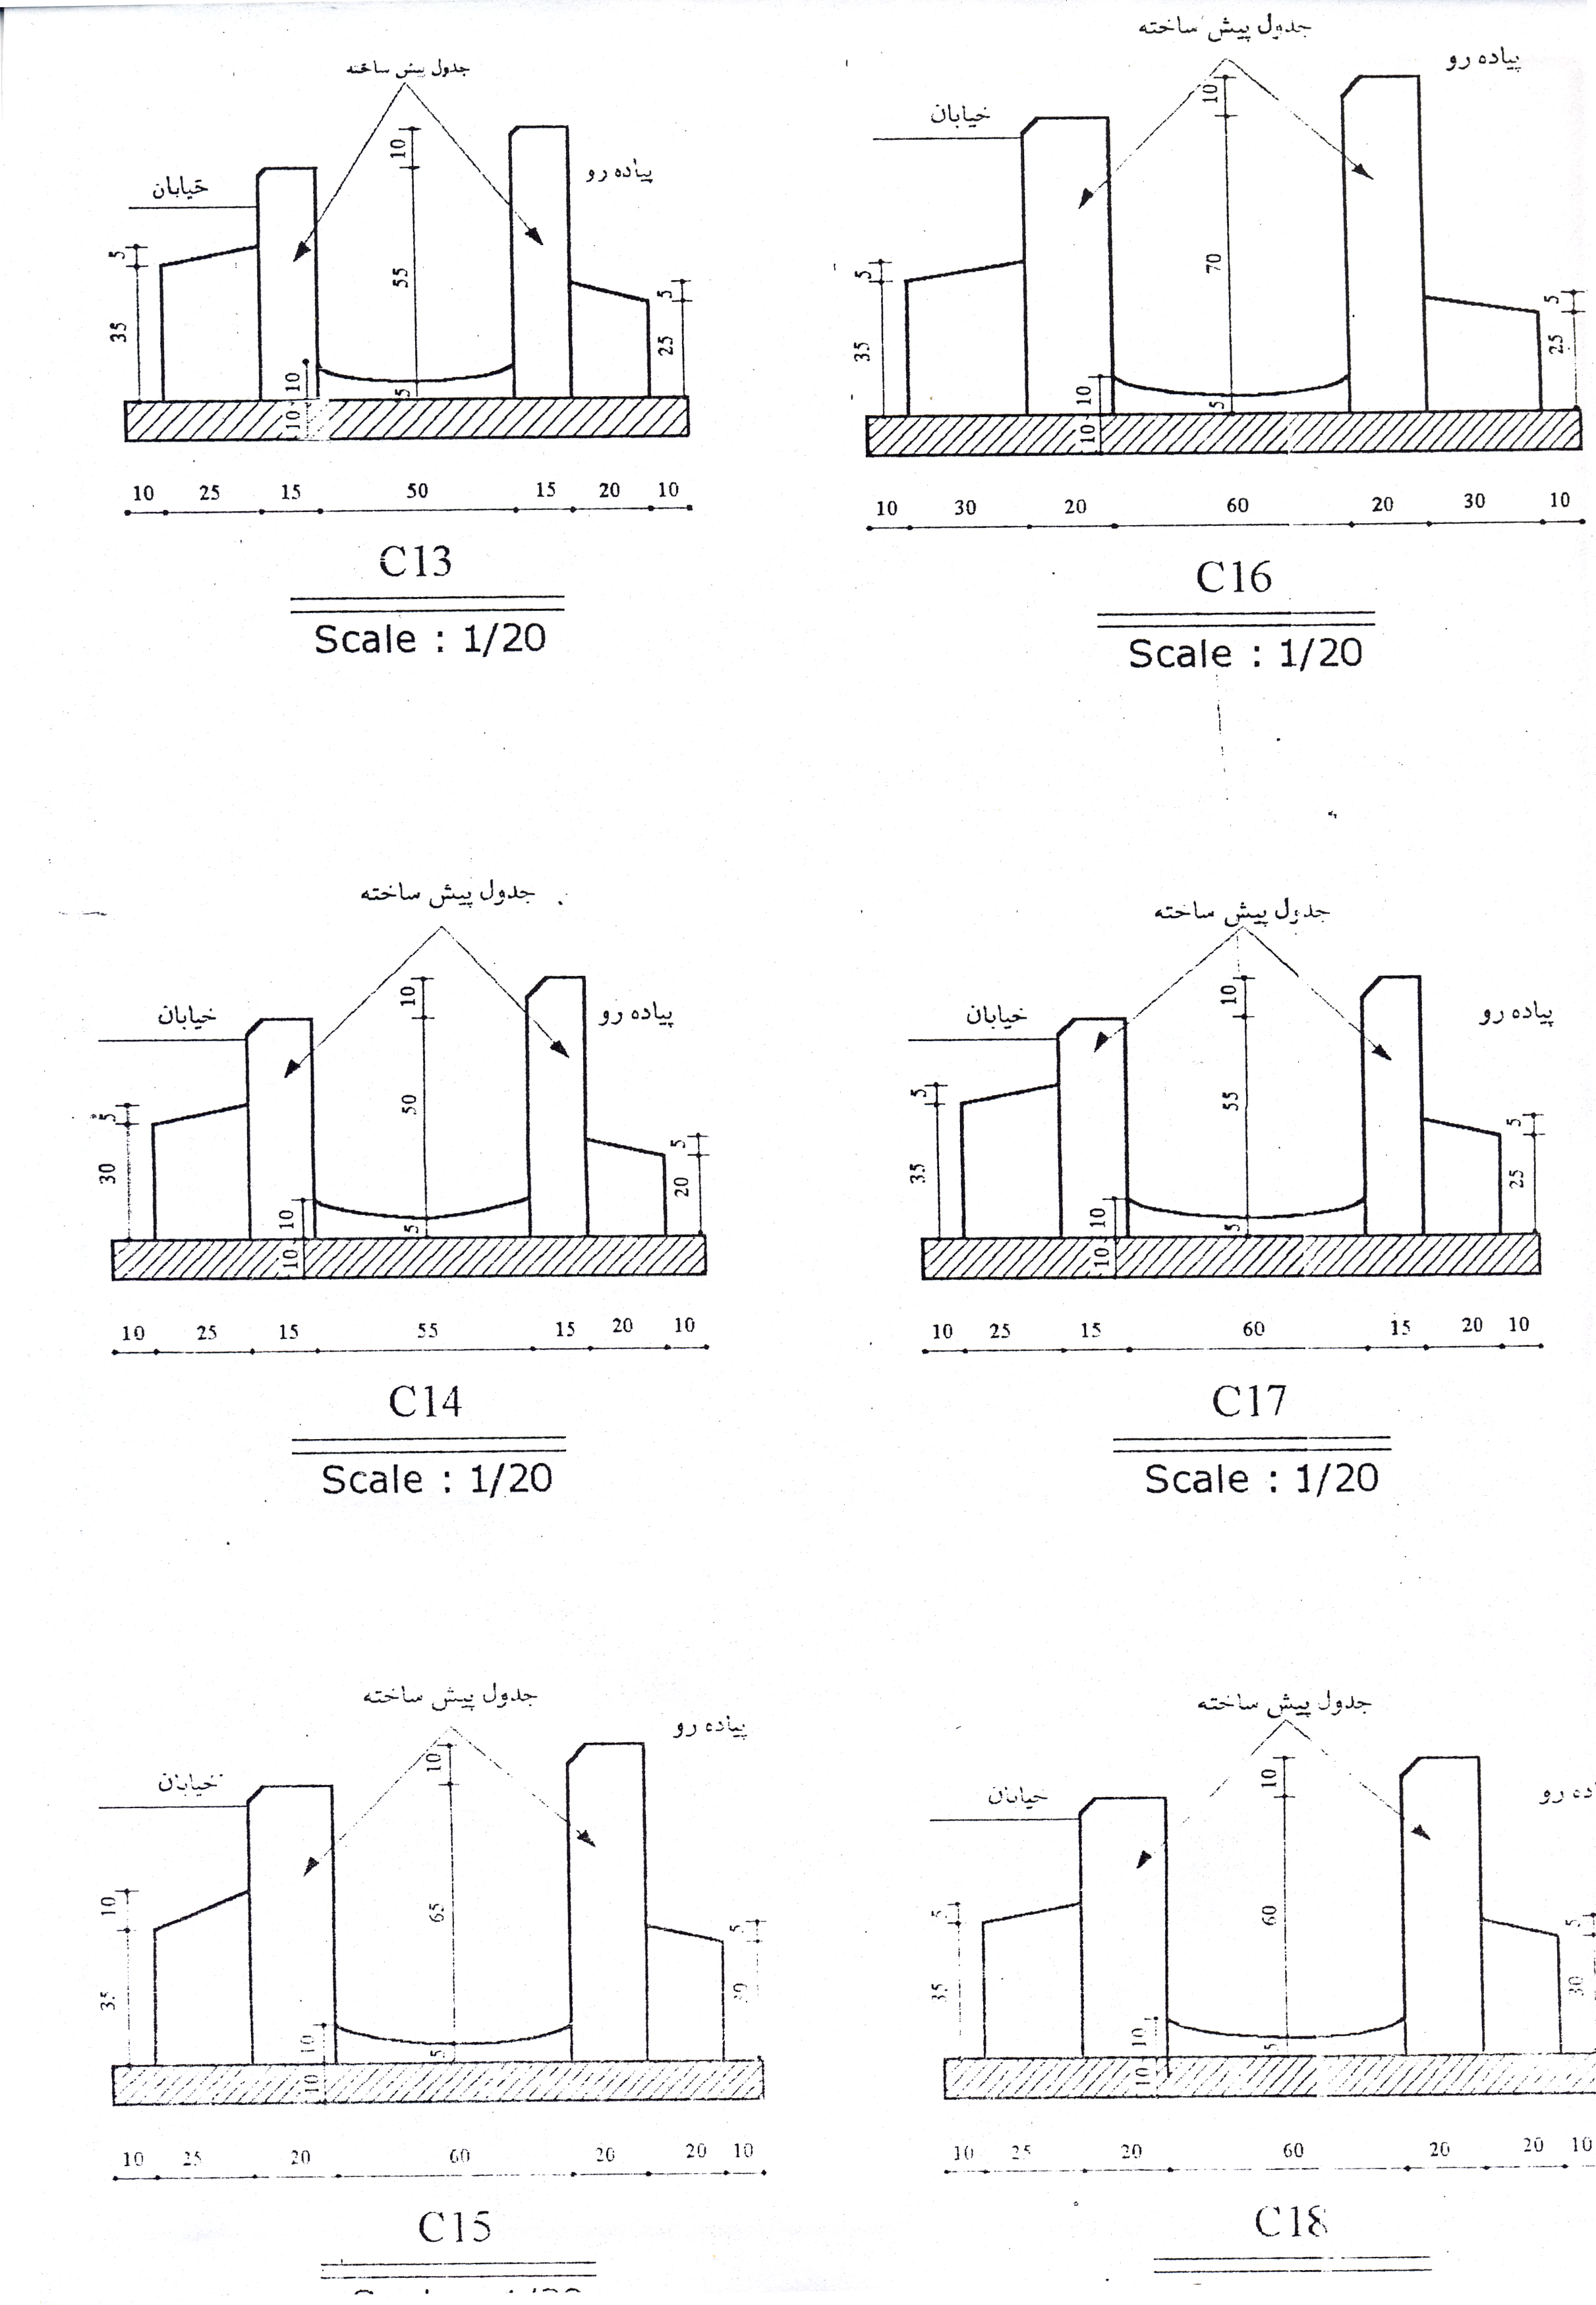
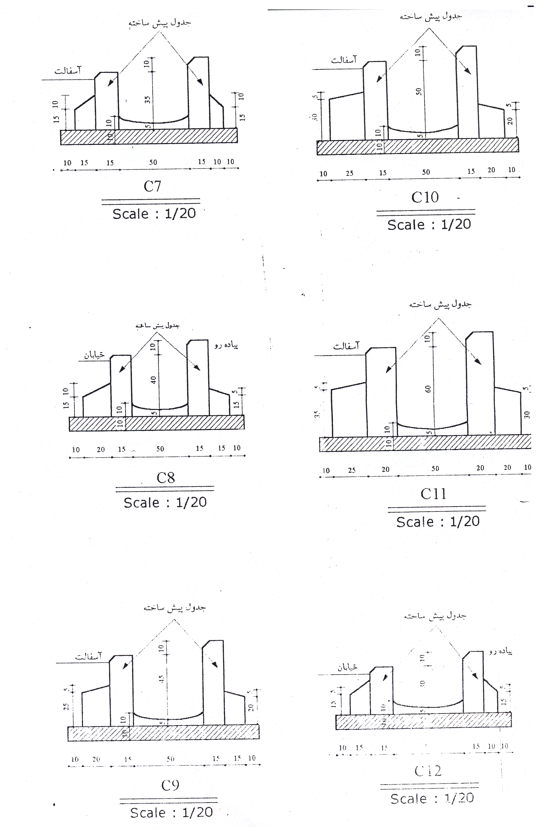
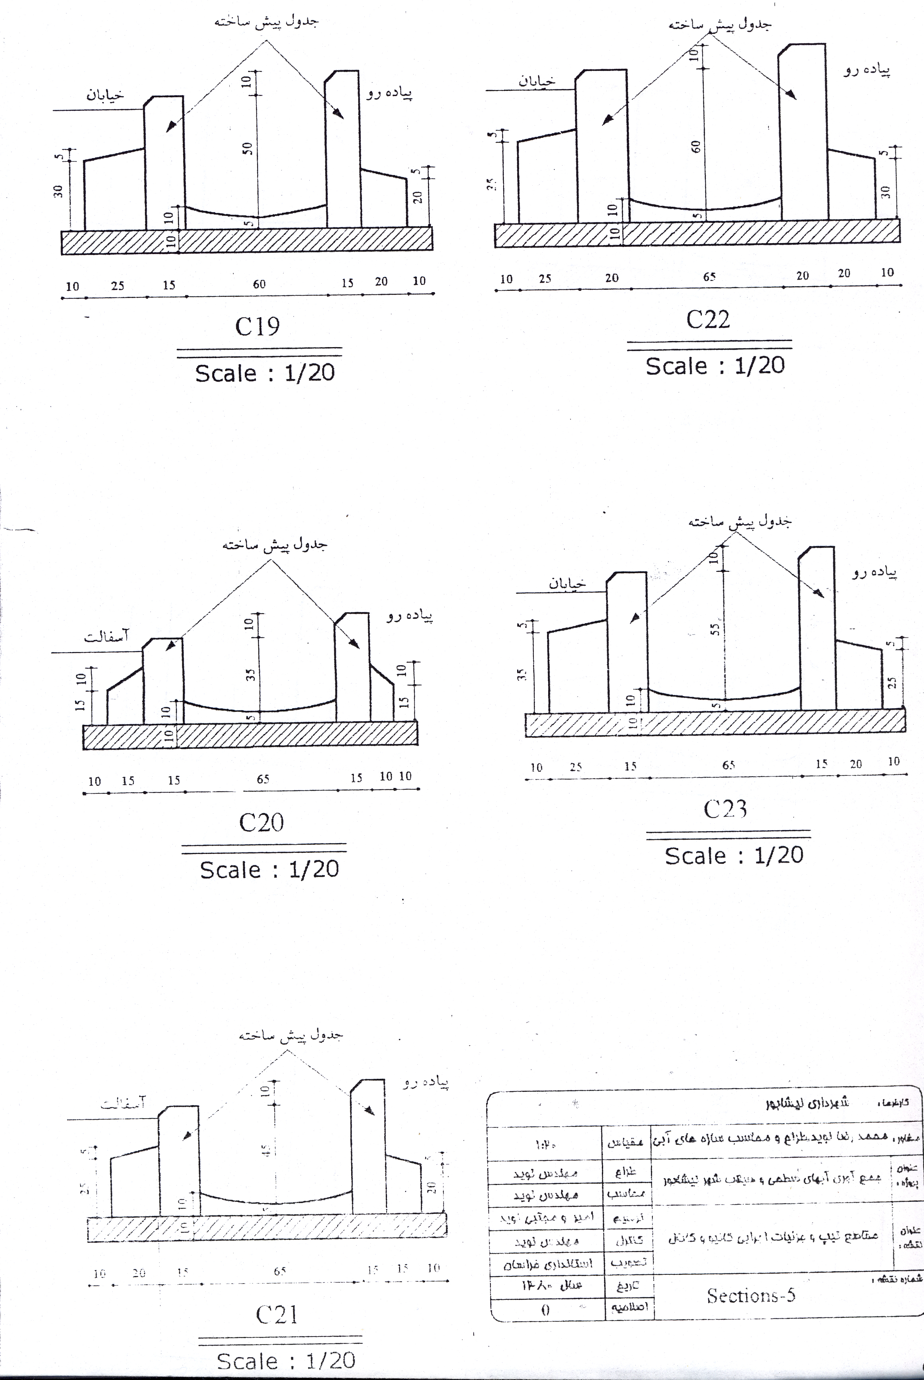
ريز متره صورت وضعيت موقت شماره C42 كارگاه : شهرداري شهر : نيشابور
رديف | شرح و محل كار | طول |  | عرض |  | عمق |  |  | ضخامت |  | وزن |  | تعداد |  | مقدار كار
1 | پي كني و كانال كني بوسيله ماشين مكانيكي | 1 |  | 2.6 |  | 1.05 |  |  | 3 |  |  |  |  |  | 2.73
2 | حمل مواد حاصل از پي كني تا 500 متر اول |  |  |  |  |  |  |  | 3 |  |  |  |  |  | 2.73
3 | حمل مواد حاصل از پي كني تا 9.5 كيلومتر بعدي |  |  |  |  |  |  |  | 3 |  |  |  |  |  | 2.73
4 | اجراي بند كشي جداول پيش ساخته |  |  | 0.02 |  | 1.8 |  |  | 2 |  |  |  |  |  | 0.108
5 | تهيه و اجراي قالب بندي | 1 |  | 2.6 |  | 0.9 |  |  | 2 |  |  |  |  |  | 0.9
6 | اجراي بتن مگر | 1 |  |  |  | 0.1 |  |  | 3 |  |  |  |  |  | 0.26
7 | تهيه و اجراي پشتبند و ماهيچه |  |  |  |  |  |  |  | 3 |  |  |  |  |  | 0.28
8 | تهيه و اجراي بتن كف كانال با عيار 300 | 1 |  | 1.35 |  | 0.075 |  |  | 3 |  |  |  |  |  | 0.1013
9 | تهيه ونصب جداول پيش ساخته بتني | 1 |  | 0.2 |  | 1.8 |  |  | 3 |  |  |  |  |  | 0.36
10
11
12
13
14
15
ريز متره صورت وضعيت موقت شماره جدول كانيو كارگاه : شهرداري شهر : نيشابور
رديف | شرح و محل كار |  | طول |  | عرض |  | عمق | ضخامت |  | وزن |  | تعداد |  | مقدار كار
1 | پي كني و كانال كني بوسيله ماشين مكانيكي |  | 1 |  | 0.75 |  | 0.45 | 3 |  |  |  |  |  | 0.338
2 | حمل مواد حاصل از پي كني تا 500 متر اول |  |  |  |  |  |  | 3 |  |  |  |  |  | 0.338
3 | حمل مواد حاصل از پي كني تا 9.5 كيلومتر بعدي |  |  |  |  |  |  | 3 |  |  |  |  |  | 0.338
4 | اجراي بند كشي جداول پيش ساخته |  |  |  |  |  |  | 2 |  |  |  |  |  | 1.045
5 | تهيه و نصب وسايل قالب بندي |  | 1 |  |  |  | 0.4 | 2 |  |  |  |  |  | 0.4
6 | اجراي بتن مگر (با عيار 150) |  | 1 |  | 0.75 |  | 0.2 | 3 |  |  |  |  |  | 0.15
7 | تهيه ونصب جداول پيش ساخته بتني |  | 1 |  | 0.135 |  | 0.55 | 3 |  |  |  |  |  | 0.075
8
9
10
11
12
13
14
15
ريز متره صورت وضعيت موقت شماره C40 كارگاه : شهرداري شهر : نيشابور
رديف | شرح و محل كار |  | طول |  | عرض |  | عمق | ضخامت |  | وزن |  | تعداد |  | مقدار كار
1 | پي كني و كانال كني بوسيله ماشين مكانيكي |  | 1 |  | 2.40 |  | 1.05 | 3 |  |  |  |  |  | 2.52
2 | حمل مواد حاصل از پي كني تا 500 متر اول |  |  |  |  |  |  | 3 |  |  |  |  |  | 2.52
3 | حمل مواد حاصل از پي كني تا 9.5 كيلومتر بعدي |  |  |  |  |  |  | 3 |  |  |  |  |  | 2.52
4 | اجراي بند كشي جداول پيش ساخته |  |  |  | 0.02 |  | 1.8 | 2 |  |  |  |  |  | 0.108
5 | تهيه و اجراي قالب بندي |  | 1 |  |  |  | 0.9 | 2 |  |  |  |  |  | 0.9
6 | اجراي بتن مگر |  | 1 |  | 2.4 |  | 0.1 | 3 |  |  |  |  |  | 0.24
7 | اجراي پشتبند و ماهيچه |  |  |  |  |  |  | 3 |  |  |  |  |  | 0.28
8 | تهيه و اجراي بتن كف كانال با عيار 300 |  | 1 |  | 1.15 |  | 0.075 | 3 |  |  |  |  |  | 0.09
9 | تهيه ونصب جداول پيش ساخته بتني |  | 1 |  | 0.02 |  | 1.8 | 3 |  |  |  |  |  | 0.36
10
11
12
13
14
15
ريز متره صورت وضعيت موقت شماره C41 كارگاه : شهرداري شهر : نيشابور
رديف | شرح و محل كار |  | طول |  | عرض |  | عمق | ضخامت |  | وزن |  | تعداد |  | مقدار كار
1 | پي كني و كانال كني بوسيله ماشين مكانيكي |  | 1 |  | 25 |  | 1.05 |  |  |  |  |  |  | 2.63
2 | حمل مواد حاصل از پي كني تا 500 متر اول |  |  |  |  |  |  |  |  |  |  |  |  | 2.63
3 | حمل مواد حاصل از پي كني تا 9.5 كيلومتر بعدي |  |  |  |  |  |  |  |  |  |  |  |  | 2.63
4 | اجراي بند كشي جداول پيش ساخته |  |  |  | 0.02 |  | 1.8 | 2 |  |  |  |  |  | 0.108
5 | تهيه و اجراي قالب بندي |  | 1 |  |  |  | 0.9 | 2 |  |  |  |  |  | 0.9
6 | اجراي بتن مگر |  | 1 |  | 2.5 |  | 0.1 |  |  |  |  |  |  | 0.25
7 | تهيه و اجراي پشتبند و ماهيچه |  |  |  |  |  |  |  |  |  |  |  |  | 0.28
8 | تهيه و اجراي بتن كف كانال با عيار 300 |  | 1 |  | 1.2 |  | 0.075 |  |  |  |  |  |  | 0.09
9 | تهيه ونصب جداول پيش ساخته بتني |  | 1 |  | 0.2 |  | 1.8 |  |  |  |  |  |  | 0.36
10
11
12
13
14
15
ريز متره صورت وضعيت موقت شماره C9 كارگاه : شهرداري شهر : نيشابور
رديف | شرح و محل كار |  | طول |  | عرض |  | عمق | ضخامت |  | وزن |  | تعداد |  | مقدار كار
1 | پي كني و كانال كني بوسيله ماشين مكانيكي |  | 1 |  | 1.35 |  | 1.15 |  |  |  |  |  |  | 1.55
2 | حمل مواد حاصل از پي كني تا 500 متر اول |  |  |  |  |  |  |  |  |  |  |  |  | 1.55
3 | حمل مواد حاصل از پي كني تا 9.5 كيلومتر بعدي |  |  |  |  |  |  |  |  |  |  |  |  | 1.55
4 | اجراي بند كشي جداول پيش ساخته |  | 1 |  | 0.02 |  | 1.1 | 2 |  |  |  |  |  | 0.066
5 | تهيه و اجراي قالب بندي |  | 1 |  |  |  | 0.46 | 2 |  |  |  |  |  | 0.45
6 | اجراي بتن مگر |  | 1 |  | 1.35 |  | 0.1 |  |  |  |  |  |  | 0.135
7 | تهيه و اجراي پشتبند و ماهيچه |  |  |  |  |  |  |  |  |  |  |  |  | 0.075
8 | تهيه و اجراي بتن كف كانال با عيار 300 |  | 1 |  | 0.5 |  | 0.075 |  |  |  |  |  |  | 0.0375
9 | تهيه ونصب جداول پيش ساخته بتني |  | 1 |  | 0.3 |  | 0.55 |  |  |  |  |  |  | 0.165
10
11
12
13
14
15
ريز متره صورت وضعيت موقت شماره C44 كارگاه : شهرداري شهر : نيشابور
رديف | شرح و محل كار |  | طول |  | عرض |  | عمق | ضخامت |  | وزن |  | تعداد |  | مقدار كار
1 | پي كني و كانال كني بوسيله ماشين مكانيكي |  | 1 |  | 3 |  | 1.05 |  |  |  |  |  |  | 3.15
2 | حمل مواد حاصل از پي كني تا 500 متر اول |  |  |  |  |  |  |  |  |  |  |  |  | 3.15
3 | حمل مواد حاصل از پي كني تا 9.5 كيلومتر بعدي |  |  |  |  |  |  |  |  |  |  |  |  | 3.15
4 | اجراي بند كشي جداول پيش ساخته |  |  |  | 0.02 |  | 1.5 | 2 |  |  |  |  |  | 0.09
5 | تهيه و اجراي قالب بندي |  | 1 |  |  |  | 0.9 | 2 |  |  |  |  |  | 0.9
6 | اجراي بتن مگر |  | 1 |  | 3 |  | 0.1 |  |  |  |  |  |  | 0.3
7 | تهيه و اجراي پشتبند و ماهيچه |  |  |  |  |  |  |  |  |  |  |  |  | 0.2
8 | تهيه و اجراي بتن كف كانال با عيار 300 |  | 1 |  | 1.75 |  | 0.075 |  |  |  |  |  |  | 0.13
9 | تهيه ونصب جداول پيش ساخته بتني |  | 1 |  | 0.2 |  | 1.8 |  |  |  |  |  |  | 0.36
10
11
12
13
14
15
ريز متره صورت وضعيت موقت شماره C28 كارگاه : شهرداري شهر : نيشابور
رديف | شرح و محل كار |  | طول |  | عرض |  | عمق | ضخامت |  | وزن |  | تعداد |  | مقدار كار
1 | پي كني و كانال كني بوسيله ماشين مكانيكي |  | 1 |  | 1.85 |  | 0.95 |  |  |  |  |  |  | 1.76
2 | حمل مواد حاصل از پي كني تا 500 متر اول |  |  |  |  |  |  |  |  |  |  |  |  | 1.76
3 | حمل مواد حاصل از پي كني تا 9.5 كيلومتر بعدي |  |  |  |  |  |  |  |  |  |  |  |  | 1.76
4 | اجراي بند كشي جداول پيش ساخته |  |  |  | 0.02 |  | 1.6 | 2 |  |  |  |  |  | 0.096
5 | تهيه و اجراي قالب بندي |  | 1 |  |  |  | 0.65 | 2 |  |  |  |  |  | 0.65
6 | اجراي بتن مگر |  | 1 |  | 1.85 |  | 0.1 |  |  |  |  |  |  | 0.185
7 | تهيه و اجراي پشتبند و ماهيچه |  |  |  |  |  |  |  |  |  |  |  |  | 0.198
8 | تهيه و اجراي بتن كف كانال با عيار 300 |  | 1 |  | 0.7 |  | 0.035 |  |  |  |  |  |  | 0.0245
9 | تهيه ونصب جداول پيش ساخته بتني |  | 1 |  | 0.4 |  | 0.8 |  |  |  |  |  |  | 0.32
10
11
12
13
14
15
ريز متره صورت وضعيت موقت شماره C43 كارگاه : شهرداري شهر : نيشابور
رديف | شرح و محل كار |  | طول |  | عرض |  | عمق | ضخامت |  | وزن |  | تعداد |  | مقدار كار
1 | پي كني و كانال كني بوسيله ماشين مكانيكي |  | 1 |  | 2.1 |  | 1.4 |  |  |  |  |  |  | 2.94
2 | حمل مواد حاصل از پي كني تا 500 متر اول |  |  |  |  |  |  |  |  |  |  |  |  | 2.94
3 | حمل مواد حاصل از پي كني تا 9.5 كيلومتر بعدي |  |  |  |  |  |  |  |  |  |  |  |  | 2.94
4 | اجراي بند كشي جداول پيش ساخته |  |  |  |  |  |  | 2 |  |  |  |  |  | 4.74
5 | اضافه بها براي انحناء قالب بندي |  |  |  |  |  |  | 2 |  |  |  |  |  | 0.14
6 | ميلگرد گذاري از نوع AΠ |  |  |  |  |  |  |  |  |  |  |  |  | kg58.5
7 | اجراي بتن مگر (با عيار 150) |  |  |  |  |  |  |  |  |  |  |  |  | 0.21
8 | بتن درجا با عيار 350 |  |  |  |  |  |  |  |  |  |  |  |  | 0.615
9 | اضافه بها در صورت استفاده در بتن مسلح |  |  |  |  |  |  |  |  |  |  |  |  | 0.615
10 | اجراي شفته ريزي |  |  |  |  |  |  |  |  |  |  |  |  | 0.42
11
12
13
14
15
ريز متره صورت وضعيت موقت شماره G39 كارگاه : شهرداري شهر : نيشابور
رديف | شرح و محل كار |  | طول |  | عرض |  | عمق | ضخامت |  | وزن |  | تعداد |  | مقدار كار
1 | پي كني و كانال كني بوسيله ماشين مكانيكي |  | m1 |  | 2 |  | 1.3 |  |  |  |  |  |  | 2.6
2 | حمل مواد حاصل از پي كني تا 500 متر اول |  |  |  |  |  |  |  |  |  |  |  |  | 2.6
3 | حمل مواد حاصل از پي كني تا 9.5 كيلومتر بعدي |  |  |  |  |  |  |  |  |  |  |  |  | 2.6
4 | اجراي بند كشي جداول پيش ساخته |  | m 1 |  |  |  | 0.95 | 2 |  |  |  | 4 |  | 3.80
5 | اضافه بها براي انحناء قالب بندي |  |  |  |  |  |  | 2 |  |  |  |  |  | 0.14
6 | ميلگرد گذاري از نوع AΠ |  |  |  |  |  |  |  |  | 105 Kg |  |  |  | Kg 105
7 | اجراي بتن مگر (با عيار 150) |  | m 1 |  | m2 |  | 0.1 |  |  |  |  |  |  | 0.2
8 | بتن درجا با عيار 350 |  |  |  |  |  |  |  |  |  |  |  |  | 0.53
9 | اضافه بها در صورت استفاده در بتن مسلح |  |  |  |  |  |  |  |  |  |  |  |  | 0.53
10 | اجراي شفته ريزي |  |  |  |  |  |  |  |  |  |  |  |  | 0.39
11
12
13
14
15

C42
رديف | شرح و محل كار | شماره آيتم | واحد | واحد (ريال) | مقدار | بهاي كل
1 | پي كني و كانال كني بوسيله ماشين مكانيكي | 30701 |  | 7,150 | 2.73 | 19,519.5
2 | حمل مواد حاصل از پي كني تا 500 متر اول | 30902 |  | 4 × 170 | 2.73 | 1,856.4
3 | حمل مواد حاصل از پي كني تا 10 كيلومتر | 30903 |  | 9.5 × 820 | 2.73 | 21,2667
4 | اجراي بند كشي جداول پيش ساخته بتني | 70202 | 2 | 5,090 | 0.108 | 549.72
5 | تهيه و نصب وسايل قالب بندي بتني | 80201 | 2 | 44,700 | 0.9 | 40,230
6 | اجراي بتن مگر | 120102 |  | 139,000 | 0.26 | 36,140
7 | تهيه و اجراي پشتبند و ماهيچه | 120103 |  | 158,000 | 0.28 | 44,240
8 | تهيه و اجراي بتن كف كانال با عيار 300 | 120105 |  | 196,000 | 0.1013 | 19,854.8
9 | تهيه ونصب جداول پيش ساخته بتني | 130803 |  | 624,000 | 0.36 | 224,640
10
11
12
13
14
15
16
17
 | بهاي كل |  |  |  |  | 408,297.12
جدول كانيو
رديف | شرح و محل كار | شماره آيتم | واحد | واحد (ريال) | مقدار | بهاي كل
1 | پي كني و كانال كني بوسيله ماشين مكانيكي | 30701 |  | 7,150 | 0.338 | 2,416.7
2 | حمل مواد حاصل از پي كني تا 500 متر اول | 30902 |  | 4 × 170 | 0.338 | 229.84
3 | حمل مواد حاصل از پي كني تا 10 كيلومتر | 30903 |  | 9.5 × 820 | 0.338 | 2,633.02
4 | اجراي بند كشي جداول پيش ساخته بتني | 70202 | 2 | 5,090 | 1.045 | 5,319.05
5 | تهيه و نصب وسايل قالب بندي بتني | 80201 | 2 | 44,700 | 0.4 | 17,880
6 | اجراي بتن مگر | 120102 |  | 139,000 | 0.15 | 20,850
7 | تهيه ونصب جداول پيش ساخته بتني | 130801 |  | 624,000 | 0.075 | 46,800
8
9
10
11
12
13
14
15
16
17
 | بهاي كل |  |  |  |  | 96,128.61
C 40
رديف | شرح و محل كار | شماره آيتم | واحد | واحد (ريال) | مقدار | بهاي كل
1 | پي كني و كانال كني بوسيله ماشين مكانيكي | 30701 |  | 7,150 | 2.52 | 18,018
2 | حمل مواد حاصل از پي كني تا 500 متر اول | 30902 |  | 4 × 170 | 2.52 | 1,713.6
3 | حمل مواد حاصل از پي كني تا 10 كيلومتر | 30903 |  | 9.5 × 820 | 2.52 | 19,630.8
4 | اجراي بند كشي جداول پيش ساخته بتني | 70202 | 2 | 5,090 | 0.108 | 549.72
5 | تهيه و نصب وسايل قالب بندي بتني | 80201 | 2 | 44,700 | 0.9 | 40,230
6 | اجراي بتن مگر | 120102 |  | 139,000 | 0.24 | 33,360
7 | تهيه و اجراي پشتبند و ماهيچه | 120103 |  | 158,000 | 0.28 | 44,240
8 | تهيه و اجراي بتن كف كانال با عيار 300 | 120105 |  | 196,000 | 0.09 | 17,640
9 | تهيه ونصب جداول پيش ساخته بتني | 130803 |  | 624,000 | 0.36 | 224,640
10
11
12
13
14
15
16
17
 | بهاي كل |  |  |  |  | 400,022.12
C 41
رديف | شرح و محل كار | شماره آيتم | واحد | واحد (ريال) | مقدار | بهاي كل
1 | پي كني و كانال كني بوسيله ماشين مكانيكي | 30701 |  | 7,150 | 2.63 | 18,804.5
2 | حمل مواد حاصل از پي كني تا 500 متر اول | 30902 |  | 4 × 170 | 2.63 | 1,788.4
3 | حمل مواد حاصل از پي كني تا 10 كيلومتر | 30903 |  | 9.5 × 820 | 2.63 | 20,487.7
4 | اجراي بند كشي جداول پيش ساخته بتني | 70202 | 2 | 5,090 | 0.108 | 549.72
5 | تهيه و نصب وسايل قالب بندي بتني | 80201 | 2 | 44,700 | 0.9 | 40,230
6 | اجراي بتن مگر | 120102 |  | 139,000 | 0.24 | 33,360
7 | تهيه و اجراي پشتبند و ماهيچه | 120103 |  | 158,000 | 0.28 | 44,240
8 | تهيه و اجراي بتن كف كانال با عيار 300 | 120105 |  | 196,000 | 0.09 | 17,640
9 | تهيه ونصب جداول پيش ساخته بتني | 130803 |  | 624,000 | 0.36 | 224,640
10
11
12
13
14
15
16
17
 | بهاي كل |  |  |  |  | 401,740.32
C 9
رديف | شرح و محل كار | شماره آيتم | واحد | واحد (ريال) | مقدار | بهاي كل
1 | پي كني و كانال كني بوسيله ماشين مكانيكي | 30701 |  | 7,150 | 1.55 | 11,082.5
2 | حمل مواد حاصل از پي كني تا 500 متر اول | 30902 |  | 4 × 170 | 1.55 | 1,054
3 | حمل مواد حاصل از پي كني تا 10 كيلومتر | 30903 |  | 9.5 × 820 | 1.55 | 12,074.5
4 | اجراي بند كشي جداول پيش ساخته بتني | 70202 | 2 | 5,090 | 0.066 | 335.94
5 | تهيه و نصب وسايل قالب بندي بتني | 80201 | 2 | 44,700 | 0.45 | 20,115
6 | اجراي بتن مگر | 120102 |  | 139,000 | 0.135 | 18,765
7 | تهيه و اجراي پشتبند و ماهيچه | 120103 |  | 158,000 | 0.075 | 11,850
8 | تهيه و اجراي بتن كف كانال با عيار 300 | 120105 |  | 196,000 | 0.0375 | 7,350
9 | تهيه ونصب جداول پيش ساخته بتني | 130803 |  | 624,000 | 0.165 | 102,960
10
11
12
13
14
15
16
17
 | بهاي كل |  |  |  |  | 185,586.94
C 44
رديف | شرح و محل كار | شماره آيتم | واحد | واحد (ريال) | مقدار | بهاي كل
1 | پي كني و كانال كني بوسيله ماشين مكانيكي | 30701 |  | 7,150 | 3.15 | 22,522.5
2 | حمل مواد حاصل از پي كني تا 500 متر اول | 30902 |  | 4 × 170 | 3.15 | 2,142
3 | حمل مواد حاصل از پي كني تا 10 كيلومتر | 30903 |  | 9.5 × 820 | 3.15 | 24,538.5
4 | اجراي بند كشي جداول پيش ساخته بتني | 70202 | 2 | 5,090 | 0.09 | 458.1
5 | تهيه و نصب وسايل قالب بندي بتني | 80201 | 2 | 44,700 | 0.9 | 40,230
6 | اجراي بتن مگر | 120102 |  | 139,000 | 0.3 | 41,700
7 | تهيه و اجراي پشتبند و ماهيچه | 120103 |  | 158,000 | 0.2 | 31,600
8 | تهيه و اجراي بتن كف كانال با عيار 300 | 120105 |  | 196,000 | 0.13 | 25,480
9 | تهيه ونصب جداول پيش ساخته بتني | 130803 |  | 624,000 | 0.36 | 224,640
10
11
12
13
14
15
16
17
 | بهاي كل |  |  |  |  | 413,311.1
C 28
رديف | شرح و محل كار | شماره آيتم | واحد | واحد (ريال) | مقدار | بهاي كل
1 | پي كني و كانال كني بوسيله ماشين مكانيكي | 30701 |  | 7,150 | 1.76 | 12,584
2 | حمل مواد حاصل از پي كني تا 500 متر اول | 30902 |  | 4 × 170 | 1.76 | 1,196.8
3 | حمل مواد حاصل از پي كني تا 10 كيلومتر | 30903 |  | 9.5 × 820 | 1.76 | 13,710.4
4 | اجراي بند كشي جداول پيش ساخته بتني | 70202 | 2 | 5,090 | 0.096 | 488.64
5 | تهيه و نصب وسايل قالب بندي بتني | 80201 | 2 | 44,700 | 0.65 | 29,055
6 | اجراي بتن مگر | 120102 |  | 139,000 | 0.185 | 25,715
7 | تهيه و اجراي پشتبند و ماهيچه | 120103 |  | 158,000 | 0.198 | 31,284
8 | تهيه و اجراي بتن كف كانال با عيار 300 | 120105 |  | 196,000 | 0.0245 | 4,802
9 | تهيه ونصب جداول پيش ساخته بتني | 130803 |  | 624,000 | 0.32 | 199,680
10
11
12
13
14
15
16
17
 | بهاي كل |  |  |  |  | 348,515.84
C43
رديف | شرح و محل كار | شماره آيتم | واحد | واحد (ريال) | مقدار | بهاي كل
1 | پي كني و كانال كني بوسيله ماشين مكانيكي | 30701 |  | 7,150 | 2.94 | 21021
2 | حمل مواد حاصل از پي كني تا 500 متر اول | 30902 |  | 4 × 170 | 2.94 | 1999.2
3 | حمل مواد حاصل از پي كني تا 10 كيلومتر | 30903 |  | 9.5 × 820 | 2.94 | 22,902.6
4 | تهيه و نصب وسايل قالب بندي بتني | 80201 | 2 | 44,700 | 4.7 | 210,090
5 | اضافه بها براي انحناء قالب بندي | 80401 | 2 | 24,500 | 0.14 | 3,430
6 | ميلگرد گذاري از نوع AΠ | 90202 | kg | 4,880 | 58.5 | 285,480
7 | اجراي بتن مگر (با عيار 150) | 120102 |  | 139,000 | 0.21 | 29,190
8 | بتن درجا با عيار 350 | 120106 |  | 214,000 | 0.615 | 131,610
9 | اضافه بها در صورت استفاده در بتن مسلح | 120310 |  | 3,190 | 0.615 | 1,961.85
10 | تهيه و اجراي شفته ريزي | 110901 |  | 66,300 | 0.42 | 27,846
11
12
13
14
15
16
17
 | بهاي كل |  |  |  |  | 735,530.65
G39
رديف | شرح و محل كار | شماره آيتم | واحد | واحد (ريال) | مقدار | بهاي كل
1 | پي كني و كانال كني بوسيله ماشين مكانيكي | 30701 |  | 7,150 | 2.67 | 19,090.5
2 | حمل مواد حاصل از پي كني تا 500 متر اول | 30902 |  | 4 × 170 | 2.67 | 1,815.55
3 | حمل مواد حاصل از پي كني تا 10 كيلومتر | 30903 |  | 9.5 × 820 | 2.67 | 20,799.3
4 | تهيه و نصب وسايل قالب بندي بتني | 80201 | 2 | 44,700 | 3.8 | 169,860
5 | اضافه بها براي انحناء قالب بندي | 80401 | 2 | 24,500 | 0.14 | 3,430
6 | ميلگرد گذاري از نوع AΠ | 90202 | kg | 4,880 | 155.32 | 757,961.6
7 | اجراي بتن مگر (با عيار 150) | 120102 |  | 139,000 | 0.2 | 27,800
8 | بتن درجا با عيار 350 | 120106 |  | 214,000 | 1.0053 | 215,070
9 | اضافه بها در صورت استفاده در بتن مسلح | 120310 |  | 3,190 | 1.0053 | 3,205.95
10 | تهيه و اجراي شفته ريزي | 110901 |  | 66,300 | 0.39 | 25,857
11
12
13
14
15
16
17
 | بهاي كل |  |  |  |  | 1,244,889.9
C39
رديف | شرح و محل كار | شماره آيتم | واحد | واحد (ريال) | مقدار | بهاي كل
1 | پي كني و كانال كني بوسيله ماشين مكانيكي | 30701 |  | 7,150 | 2.68 | 19,162
2 | حمل مواد حاصل از پي كني تا 500 متر اول | 30902 |  | 4 × 170 | 2.68 | 1,822.4
3 | حمل مواد حاصل از پي كني تا 10 كيلومتر | 30903 |  | 9.5 × 820 | 2.68 | 20,877.2
4 | اجراي بند كشي جداول پيش ساخته بتني | 70202 | 2 | 5,090 | 0.108 | 549.72
5 | تهيه و نصب وسايل قالب بندي بتني | 80201 | 2 | 44,700 | 0.75 | 33,525
6 | اجراي بتن مگر | 120102 |  | 139,000 | 0.015 | 2,085
7 | تهيه و اجراي پشتبند و ماهيچه | 120103 |  | 158,000 | 0.28 | 44,240
8 | تهيه و اجراي بتن كف كانال با عيار 300 | 120105 |  | 196,000 | 0.0225 | 4,410
9 | تهيه ونصب جداول پيش ساخته بتني | 130803 |  | 624,000 | 0.362 | 225,888
10
11
12
13
14
15
16
17
 | بهاي كل |  |  |  |  | 352,559.32

در پايان از همه كساني كه من را در تهيه اين گزارش كار همكاري كردند تشكر مي كنم

